云华幼儿园2024年玩具及游戏材料采购
招标文件
（电子招投标）
编号:HCZXYH-2024005

杭州市余杭区良渚云华幼儿园
华诚工程咨询集团有限公司
二〇二四年十月二十五日

目 录

第一部分 招标公告
第二部分 投标人须知
第三部分 采购需求
第四部分 评标办法
第五部分 拟签订的合同文本
第六部分 应提交的有关格式范例

第一部分 招标公告
项目概况
云华幼儿园2024年玩具及游戏材料采购招标项目的潜在投标人应在政采云平台（https://www.zcygov.cn/）获取（下载）招标文件，并于2024年11月15日14点00分00秒（北京时间）前递交（上传）投标文件。
一、项目基本情况
项目编号：HCZXYH-2024005
项目名称：云华幼儿园2024年玩具及游戏材料采购
预算金额（元）：1185000
最高限价（元）：1185000
采购需求：云华幼儿园2024年玩具及游戏材料采购主要内容：云华幼儿园2024年玩具及游戏材料采购。具体以招标文件第三部分采购需求为准，供应商可点击本公告下方“浏览采购文件”查看采购需求。

合同履约期限：15日历天
本项目接受联合体投标：þ是；☐否。
二、申请人的资格要求：
1. 满足《中华人民共和国政府采购法》第二十二条规定；未被“信用中国”（www.creditchina.gov.cn)、中国政府采购网（www.ccgp.gov.cn）列入失信被执行人、重大税收违法案件当事人名单、政府采购严重违法失信行为记录名单；
2. 以联合体形式投标的，提供联合协议(本项目不接受联合体投标或者投标人不以联合体形式投标的，则不需要提供) ；
3.落实政府采购政策需满足的资格要求：
☐无（注：不得限制大中型企业与小微企业组成联合体参与投标）；
þ专门面向中小企业
þ货物全部由符合政策要求的中小企业制造，提供中小企业声明函；
☐货物全部由符合政策要求的小微企业制造，提供中小企业声明函；
☐要求以联合体形式参加，提供联合协议和中小企业声明函，联合协议中中小企业合同金额应当达到 %，其中小微企业合同金额应当达到 %;如果供应商本身提供所有标的均由中小企业制造、承建或承接，并相应达到了前述比例要求，视同符合了资格条件，无需再与其他中小企业组成联合体参加政府采购活动，无需提供联合协议；
☐要求合同分包，提供分包意向协议和中小企业声明函，分包意向协议中中小企业合同金额应当达到达到 % ，其中小微企业合同金额应当达到 % ;如果供应商本身提供所有标的均由中小企业制造、承建或承接，并相应达到了前述比例要求，视同符合了资格条件，无需再向中小企业分包，无需提供分包意向协议；
4.本项目的特定资格要求：无；
5.单位负责人为同一人或者存在直接控股、管理关系的不同供应商，不得参加同一合同项下的政府采购活动；为采购项目提供整体设计、规范编制或者项目管理、监理、检测等服务后不得再参加该采购项目的其他采购活动。
三、获取招标文件
时间：/至2024年11月15日，每天上午00:00至12:00 ，下午12:00至23:59（北京时间，线上获取法定节假日均可，线下获取文件法定节假日除外）
地点（网址）：政采云平台（https://www.zcygov.cn/）
方式：供应商登录政采云平台https://www.zcygov.cn/在线申请获取采购文件（进入“项目采购”应用，在获取采购文件菜单中选择项目，申请获取采购文件）。
售价（元）：0
四、提交投标文件截止时间、开标时间和地点
提交投标文件截止时间：2024年11月15日14点00分00秒（北京时间）
投标地点（网址）：政采云平台（https://www.zcygov.cn/）
开标时间：2024年11月15日14点00分00秒
开标地点（网址）：政采云平台（https://www.zcygov.cn/）
五、公告期限
自本公告发布之日起5个工作日。
六、其他补充事宜
1. 《浙江省财政厅关于进一步发挥政府采购政策功能全力推动经济稳进提质的通知》 （浙财采监（2022）3号）、《浙江省财政厅关于进一步促进政府采购公平竞争打造最优营商环境的通知》（浙财采监（2021）22号））、《浙江省财政厅关于进一步加大政府采购支持中小企业力度助力扎实稳住经济的通知》 （浙财采监（2022）8号）已分别于2022年1月29日、2022年2月1日和2022年7月1日开始实施，此前有关规定与上述文件内容不一致的，按上述文件要求执行。
2.根据《浙江省财政厅关于进一步促进政府采购公平竞争打造最优营商环境的通知》（浙财采监（2021）22号）文件关于“健全行政裁决机制”要求，鼓励供应商在线提起询问，路径为：政采云-项目采购-询问质疑投诉-询问列表:鼓励供应商在线提起质疑，路径为：政采云-项目采购-询问质疑投诉-质疑列表。质疑供应商对在线质疑答复不满意的，可在线提起投诉，路径为：浙江政府服务网-政府采购投诉处理-在线办理。
3.供应商认为招标文件使自己的权益受到损害的，可以自获取招标文件之日或者招标文件公告期限届满之日（公告期限届满后获取招标文件的，以公告期限届满之日为准）起7个工作日内，以书面形式向采购人和采购代理机构提出质疑。质疑供应商对采购人、采购代理机构的答复不满意或者采购人、采购代理机构未在规定的时间内作出答复的，可以在答复期满后十五个工作日内向同级政府采购监督管理部门投诉。质疑函范本、投诉书范本请到浙江政府采购网下载专区下载。
4.其他事项：（1）需要落实的政府采购政策：包括节约资源、保护环境、支持创新、促进中小企业发展等。详见招标文件的第二部分总则。（2）电子招投标的说明：①电子招投标：本项目以数据电文形式，依托“政府采购云平台（www.zcygov.cn）”进行招投标活动，不接受纸质投标文件；②投标准备：注册账号--点击“商家入驻”，进行政府采购供应商资料填写；申领CA数字证书---申领流程详见“浙江政府采购网-下载专区-电子交易客户端-CA驱动和申领流程”；安装“政采云电子交易客户端”----前往“浙江政府采购网-下载专区-电子交易客户端”进行下载并安装；③招标文件的获取：使用账号登录或者使用CA登录政采云平台；进入“项目采购”应用，在获取采购文件菜单中选择项目，获取招标文件；④投标文件的制作：在“政采云电子交易客户端”中完成“填写基本信息”、“导入投标文件”、“标书关联”、“标书检查”、“电子签名”、“生成电子标书”等操作；⑤采购人、采购代理机构将依托政采云平台完成本项目的电子交易活动，平台不接受未按上述方式获取招标文件的供应商进行投标活动； ⑥对未按上述方式获取招标文件的供应商对该文件提出的质疑，采购人或采购代理机构将不予处理；⑦不提供招标文件纸质版；⑧投标文件的传输递交：投标人在投标截止时间前将加密的投标文件上传至政府采购云平台，还可以在投标截止时间前直接提交或者以邮政快递方式递交备份投标文件1份。备份投标文件的制作、存储、密封详见招标文件第二部分第15点—“备份投标文件”；⑨投标文件的解密：投标人按照平台提示和招标文件的规定在半小时内完成在线解密。通过“政府采购云平台”上传递交的投标文件无法按时解密，投标供应商递交了备份投标文件的，以备份投标文件为依据，否则视为投标文件撤回。通过“政府采购云平台”上传递交的投标文件已按时解密的，备份投标文件自动失效。投标人仅提交备份投标文件，未在电子交易平台传输递交投标文件的，投标无效；⑩具体操作指南：详见政采云平台“服务中心-帮助文档-项目采购-操作流程-电子招投标-政府采购项目电子交易管理操作指南-供应商”。（3）招标文件公告期限与招标公告的公告期限一致。
七、对本次采购提出询问、质疑、投诉，请按以下方式联系
1.采购人信息
名 称：杭州市余杭区良渚云华幼儿园
地 址：杭州市余杭区良渚街道玉琮路114号
传 真： /
项目联系人（询问）：闻老师
项目联系方式（询问）：0571-88781067
质疑联系人：马老师
质疑联系方式：13958040573
2.采购代理机构信息
名 称：华诚工程咨询集团有限公司
地 址：杭州市余杭区仓前街道文一西路1217号IT公园19幢708室
传 真：
项目联系人（询问）：刘工
项目联系方式（询问）：0571-89099972
质疑联系人：楼工
质疑联系方式：0571-89099931
3. 同级政府采购监督管理部门
名 称：杭州市余杭区财政局、浙江省政府采购行政裁决服务中心（杭州）
地 址：杭州市上城区清泰街549号城建综合大楼11楼（快递仅限ems或顺丰）
传 真： /
联系人 ：朱女士、王女士
监督投诉电话：电话：0571-87227671,0571-87800218
若对项目采购电子交易系统操作有疑问，可登录政采云（https://www.zcygov.cn/），点击右侧咨询小采，获取采小蜜智能服务管家帮助，或拨打政采云服务热线95763获取热线服务帮助。
CA问题联系电话（人工）：汇信CA 400-888-4636；天谷CA 400-087-8198。

第二部分 投标人须知

前附表
序号 | 事项 | 本项目的特别规定
1 | 项目属性与核心产品 | 货物类，单一产品或核心产品为： / 。
2 | 采购标的及其对应的中小企业划分标准所属行业 | - 标的：玩具及游戏材料，属于工业；  图书，属于批发业。
3 | 是否允许采购进口产品 | þ本项目不允许采购进口产品。
4 | 分包 | þ B不同意分包。  注：不得限制大中型企业向小微企业合理分包。
5 | 开标前答疑会或现场考察 | þA不组织。
6 | 样品提供 | ☐A不要求提供。  þB要求提供，  （1）样品：1：班级游戏材料中序号12的花生成长史1套  2：班级游戏材料中序号34的色彩透光镜1套  3：户外游戏材料中序号21的水漩涡1套  4：专用活动室材料中序号27的青蛙成长史1套  5：专用活动室材料中序号147的光学魔块积木1套；  （2）样品制作的标准和要求：详见采购需求；  （3）样品的评审方法以及评审标准：详见评标办法；  （4）是否需要随样品提交检测报告：þ否；☐是，检测机构的要求： ；检测内容： 。  （5）提供样品的时间：开标截止时间前；地点：杭州市余杭区仓前街道文一西路1217号IT公园19幢708室；联系人：刘工，联系电话：0571-89099972。请投标人在上述时间内提供样品并按规定位置安装完毕。超过截止时间的，采购人或采购代理机构将不予接收，并将清场并封闭样品现场。  (6)采购活动结束后，对于未中标人提供的样品，采购人、采购代理机构将通知未中标人在规定的时间内取回，逾期未取回的，采购人、采购代理机构不负保管义务；对于中标人提供的样品，采购人将进行保管、封存，并作为履约验收的参考。  （7）制作、运输、安装和保管样品所发生的一切费用由投标人自理。
7 | 方案讲解演示 | þA不组织。  ☐B组织。  （1）在评标时安排每个投标人进行方案讲解演示。每个投标人时间不超过20（编制时可根据项目情况进行调整）分钟，讲解次序以投标文件解密时间先后次序为准，讲解演示人员不超过3（编制时可根据项目情况进行调整）人。讲解演示结束后按要求解答评标委员会提问。  （2）方案讲解演示可选择以下其中一种方式：  方式一：政采云平台在线讲解演示。政采云平台在线讲解需投标人根据政采云平台操作要求做好准备工作，提前完善软硬件配置环境。  方式二：交易中心现场讲解演示。现场讲解地点为 ，讲解演示所用电脑等设备由投标人自备。现场讲解演示人员进场时提供讲解人员名单（加盖公章或授权代表签名）及身份证明，否则不得讲解演示。  注：因投标人自身原因导致无法演示或者演示效果不理想的，责任自负。因平台原因导致本项目方案讲解演示环节无法顺利开展，按照《浙江省政府采购项目电子交易管理暂行办法》相关规定执行。
8 | 投标人应当提供的资格、资信证明文件 | （1）资格证明文件：见招标文件第二部分11.1。  投标人未提供有效的资格证明文件的，视为投标人不具备招标文件中规定的资格要求，投标无效。
 |  | （2）资信证明文件：根据招标文件第四部分评标标准提供。
9 | 节能产品、环境标志产品 | 采购人拟采购的产品属于品目清单范围的，采购人及其委托的采购代理机构将依据国家确定的认证机构出具的、处于有效期之内的节能产品、环境标志产品认证证书，对获得证书的产品实施政府优先采购或强制采购。
10 | 报价要求 | 有关本项目实施所需的所有费用（含税费）均计入报价。投标文件开标一览表（报价表）是报价的唯一载体，如投标人在政府采购云平台填写的投标报价与投标文件报价文件中开标一览表（报价表）不一致的，以报价文件中开标一览表（报价表）为准。投标文件中价格全部采用人民币报价。招标文件未列明，而投标人认为必需的费用也需列入报价。提醒：验收时检测费用由采购人承担，不包含在投标总价中。  投标报价出现下列情形的，投标无效：  投标文件出现不是唯一的、有选择性投标报价的；  投标报价超过招标文件中规定的预算金额或者最高限价的;  报价明显低于其他通过符合性审查投标人的报价，有可能影响产品质量或者不能诚信履约的，未能按要求提供书面说明或者提交相关证明材料证明其报价合理性的;  投标人对根据修正原则修正后的报价不确认的。
11 | 中小企业信用融资 | 供应商中标后也可在“政采云”平台申请政采贷：操作路径：登录政采云平台 - 金融服务中心 -【融资服务】，可在热门申请中选择产品直接申请，也可点击云智贷匹配适合产品进行申请，或者在可申请项目中根据该项目进行申请。
12 | 备份投标文件送达地点和签收人员 | 备份投标文件送达地点：杭州市余杭区仓前街道文一西路1217号IT公园19幢708室；备份投标文件签收人员联系电话：0571-89099972。采购人、采购代理机构不强制或变相强制投标人提交备份投标文件。
13 | 特别说明 | 联合体投标的，联合体各方分别提供与联合体协议中规定的分工内容相应的业绩证明材料，业绩数量以提供材料较少的一方为准。
☐联合体投标的，联合体各方均需按招标文件第四部分评标标准要求提供资信证明文件，否则视为不符合相关要求。
联合体投标的，联合体中有一方或者联合体成员根据分工按招标文件第四部分评标标准要求提供资信证明文件的，视为符合了相关要求。
14 | 招标代理服务费 | 招标服务费：本次代理服务费由中标人支付，代理服务费按照国家计委印发的《招标代理服务收费管理暂行办法》计价格[2002]1980号文件计取;但不单列进投标总价，由中标人在领取中标通知书前支付给招代理机构，各投标人应在投标报价中予以考虑。  招标代理服务费的交纳方式：以转帐或支票的形式支付  开户名：华诚工程咨询集团有限公司余杭分公司  开户行名称：宁波银行股份有限公司杭州余杭支行  帐号：71370122000007278
15 | 中标单位在中标公示结束后再递交与电子加密投标文件内容一致的书面响应文件（正本一份，副本两份）。

一、总则

1. 适用范围
本招标文件适用于该项目的招标、投标、开标、资格审查及信用信息查询、评标、定标、合同、验收等行为（法律、法规另有规定的，从其规定）。

2.定义
2.1 “采购人”系指招标公告中载明的本项目的采购人。
2.2 “采购代理机构”系指招标公告中载明的本项目的采购代理机构。
2.3 “投标人”系指是指响应招标、参加投标竞争的法人、其他组织或者自然人。
2.4 “负责人”系指法人企业的法定负责人，或其他组织为法律、行政法规规定代表单位行使职权的主要负责人，或自然人本人。
2.5“电子签名”系指数据电文中以电子形式所含、所附用于识别签名人身份并表明签名人认可其中内容的数据；“公章”系指单位法定名称章。因特殊原因需要使用冠以法定名称的业务专用章的，投标时须提供《业务专用章使用说明函》（附件4）。
2.6“电子交易平台”系指本项目政府采购活动所依托的政府采购云平台（https://www.zcygov.cn/）。
2.7 “▲” 系指实质性要求条款，“☑” 系指适用本项目的要求，“☐” 系指不适用本项目的要求。
3. 采购项目需要落实的政府采购政策
3.1 本项目原则上采购本国生产的货物、工程和服务，不允许采购进口产品。除非采购人采购进口产品，已经在采购活动开始前向财政部门提出申请并获得财政部门审核同意，且在采购需求中明确规定可以采购进口产品（但如果因信息不对称等原因，仍有满足需求的国内产品要求参与采购竞争的，采购人、采购代理机构不会对其加以限制，仍将按照公平竞争原则实施采购）；优先采购向我国企业转让技术、与我国企业签订消化吸收再创新方案的供应商的进口产品。
3.2 支持绿色发展
3.2.1采购人拟采购的产品属于品目清单范围的，采购人及其委托的采购代理机构将依据国家确定的认证机构出具的、处于有效期之内的节能产品、环境标志产品认证证书，对获得证书的产品实施政府优先采购或强制采购。投标人须按招标文件要求提供相关产品认证证书。▲采购人拟采购的产品属于政府强制采购的节能产品品目清单范围的，投标人相应的投标产品未获得国家确定的认证机构出具的、处于有效期之内的节能产品认证证书的，投标无效。
3.2.2 纳入政府采购管理的修缮、装修类项目采购建材的，鼓励采购单位将绿色建材性能、指标等作为实质性条件纳入采购文件和合同，具体性能指标要求参考相关绿色建材政府采购需求标准。
3.2.3为助力打好污染防治攻坚战，推广使用绿色包装，政府采购货物、工程和服务项目中涉及商品包装和快递包装的，供应商提供产品及相关快递服务的具体包装要求要参考《商品包装政府采购需求标准（试行）》、《快递包装政府采购需求标准（试行）》。鼓励采购单位优先采购秸秆环保板材等资源综合利用产品。鼓励采购单位优先采购绿色物流配送服务、提供新能源交通工具的租赁服务。
3.2.4 鼓励供应商在参加政府采购过程中开展绿色设计、选择绿色材料、打造绿色制造工艺、开展绿色运输、做好废弃产品回收处理，实现产品全周期的绿色环保。鼓励采购单位对其提高预付款比例、免收履约保证金。
3.3支持中小企业发展
3.3.1中小企业，是指在中华人民共和国境内依法设立，依据国务院批准的中小企业划分标准确定的中型企业、小型企业和微型企业，但与大企业的负责人为同一人，或者与大企业存在直接控股、管理关系的除外。
符合中小企业划分标准的个体工商户，在政府采购活动中视同中小企业。
3.3.2在政府采购活动中，投标人提供的货物符合下列情形的，享受中小企业扶持政策：在货物采购项目中，货物由中小企业制造，即货物由中小企业生产且使用该中小企业商号或者注册商标；在货物采购项目中，投标人提供的货物既有中小企业制造货物，也有大型企业制造货物的，不享受中小企业扶持政策。
以联合体形式参加政府采购活动，联合体各方均为中小企业的，联合体视同中小企业。其中，联合体各方均为小微企业的，联合体视同小微企业。
3.3.3对于未预留份额专门面向中小企业的政府采购货物项目，以及预留份额政府采购货物项目中的非预留部分标项，对小型和微型企业的投标报价给予10%-20%的扣除，用扣除后的价格参与评审。接受大中型企业与小微企业组成联合体或者允许大中型企业向一家或者多家小微企业分包的政府采购货物项目，对于联合协议或者分包意向协议约定小微企业的合同份额占到合同总金额30%以上的，对联合体或者大中型企业的报价给予4%-6%的扣除，用扣除后的价格参加评审。组成联合体或者接受分包的小微企业与联合体内其他企业、分包企业之间存在直接控股、管理关系的，不享受价格扣除优惠政策。
3.3.4符合《关于促进残疾人就业政府采购政策的通知》（财库〔2017〕141号）规定的条件并提供《残疾人福利性单位声明函》（附件1）的残疾人福利性单位视同小型、微型企业；
3.3.5符合《关于政府采购支持监狱企业发展有关问题的通知》（财库[2014]68号）规定的监狱企业并提供由省级以上监狱管理局、戒毒管理局（含新疆生产建设兵团）出具的属于监狱企业证明文件的，视同为小型、微型企业。
3.3.6可享受中小企业扶持政策的投标人应按照招标文件格式要求提供《中小企业声明函》，投标人提供的《中小企业声明函》与实际情况不符的，不享受中小企业扶持政策。声明内容不实的，属于提供虚假材料谋取中标、成交的，依法承担法律责任。
3.3.7中小企业享受扶持政策获得政府采购合同的，小微企业不得将合同分包给大中型企业，中型企业不得将合同分包给大型企业。
3.4支持创新发展
3.4.1 采购人优先采购被认定为首台套产品和“制造精品”的自主创新产品。
3.4.2首台套产品被纳入《首台套产品推广应用指导目录》之日起3年内，以及产品核心技术高于国内领先水平，并具有明晰自主知识产权的“制造精品”产品，自认定之日起2年内视同已具备相应销售业绩，参加政府采购活动时业绩分值为满分。
3.5平等对待内外资企业和符合条件的破产重整企业
平等对待内外资企业和符合条件的破产重整企业，切实保障企业公平竞争，平等维护企业的合法利益。
4. 询问、质疑、投诉
4.1在线询问、质疑、投诉
根据《浙江省财政厅关于进一步促进政府采购公平竞争打造最优营商环境的通知》（浙财采监（2021）22号）文件关于“健全行政裁决机制”要求，鼓励供应商在线提起询问，路径为：政采云-项目采购-询问质疑投诉-询问列表；鼓励供应商在线提起质疑，路径为：政采云-项目采购-询问质疑投诉-质疑列表。质疑供应商对在线质疑答复不满意的，可在线提起投诉，路径为：浙江政府服务网-政府采购投诉处理-在线办理。
4.2供应商询问
供应商对政府采购活动事项有疑问的，可以提出询问，采购人或者采购代理机构应当在3个工作日内对供应商依法提出的询问作出答复，但答复的内容不得涉及商业秘密。供应商提出的询问超出采购人对采购代理机构委托授权范围的，采购代理机构应当告知供应商向采购人提出。
4.3供应商质疑
4.3.1提出质疑的供应商应当是参与所质疑项目采购活动的供应商。潜在供应商已依法获取其可质疑的招标文件的，可以对该文件提出质疑。
4.3.2供应商认为招标文件、采购过程和中标结果使自己的权益受到损害的，可以在知道或者应知其权益受到损害之日起七个工作日内，以书面形式向采购人或者采购代理机构提出质疑，否则，采购人或者采购代理机构不予受理：
4.3.2.1对招标文件提出质疑的，质疑期限为供应商获得招标文件之日或者招标文件公告期限届满之日起计算。
4.3.2.2对采购过程提出质疑的，质疑期限为各采购程序环节结束之日起计算。4.3.2.3对采购结果提出质疑的，质疑期限自采购结果公告期限届满之日起计算。
4.3.3供应商提出质疑应当提交质疑函和必要的证明材料。质疑函应当包括下列内容：
4.3.3.1供应商的姓名或者名称、地址、邮编、联系人及联系电话；
4.3.3.2质疑项目的名称、编号；
4.3.3.3具体、明确的质疑事项和与质疑事项相关的请求；
4.3.3.4事实依据；
4.3.3.5必要的法律依据；
4.3.3.6提出质疑的日期。
供应商提交的质疑函需一式三份。供应商为自然人的，应当由本人签字；供应商为法人或者其他组织的，应当由法定代表人、主要负责人，或者其授权代表签字或者盖章，并加盖公章。
质疑函范本及制作说明详见附件2。
4.3.4对同一采购程序环节的质疑，供应商须在法定质疑期内一次性提出。
4.3.5采购人或者采购代理机构应当在收到供应商的书面质疑后七个工作日内作出答复，并以书面形式通知质疑供应商和其他与质疑处理结果有利害关系的政府采购当事人，但答复的内容不得涉及商业秘密。根据《杭州市财政局关于进一步加强政府采购信息公开优化营商环境的通知》（杭财采监〔2021〕17号）,采购人或者采购代理机构在质疑回复后5个工作日内，在浙江政府采购网的“其他公告”栏目公开质疑答复，答复内容应当完整。质疑函作为附件上传。
4.3.6询问或者质疑事项可能影响采购结果的，采购人应当暂停签订合同，已经签订合同的，应当中止履行合同。
4.4供应商投诉
4.4.1质疑供应商对采购人、采购代理机构的答复不满意或者采购人、采购代理机构未在规定的时间内作出答复的，可以在答复期满后十五个工作日内向同级政府采购监督管理部门提出投诉。
4.4.2供应商投诉的事项不得超出已质疑事项的范围，基于质疑答复内容提出的投诉事项除外。
4.4.3供应商投诉应当有明确的请求和必要的证明材料。
4.4.4 以联合体形式参加政府采购活动的，其投诉应当由组成联合体的所有供应商共同提出。
4.4.5杭州市余杭区政府采购项目投诉材料可寄送至浙江省政府采购行政裁决服务中心（杭州），地址：杭州市上城区四季青街道新业路市民之家G03办公室（快递仅限ems或顺丰）。收件人：朱女士、王女士，电话：0571-85252453
投诉书范本及制作说明详见附件3。

二、招标文件的构成、澄清、修改
5．招标文件的构成
5.1 招标文件包括下列文件及附件：
5.1.1招标公告；
5.1.2投标人须知；
5.1.3采购需求；
5.1.4评标办法；
5.1.5拟签订的合同文本；
5.1.6应提交的有关格式范例。
5.2与本项目有关的澄清或者修改的内容为招标文件的组成部分。
6. 招标文件的澄清、修改
6.1已获取招标文件的潜在投标人，若有问题需要澄清，应于投标截止时间前，以书面形式向采购代理机构提出。
6.2 采购代理机构对招标文件进行澄清或修改的，将同时通过电子交易平台通知已获取招标文件的潜在投标人。依法应当公告的，将按规定公告，同时视情况延长投标截止时间和开标时间。该澄清或者修改的内容为招标文件的组成部分。

三、投标
7. 招标文件的获取
详见招标公告中获取招标文件的时间期限、地点、方式及招标文件售价。
8.开标前答疑会或现场考察
采购人组织潜在投标人现场考察或者召开开标前答疑会的，潜在投标人按第二部分投标人须知前附表的规定参加现场考察或者开标前答疑会。
9.投标保证金
本项目不需缴纳投标保证金。
10. 投标文件的语言
投标文件及投标人与采购有关的来往通知、函件和文件均应使用中文。
11. 投标文件的组成
11.1资格文件：
11.1.1符合参加政府采购活动应当具备的一般条件的承诺函；
11.1.2联合协议（如果有)；
11.1.3落实政府采购政策需满足的资格要求（如果有)；
11.1.4本项目的特定资格要求（如果有)。
11.2 商务技术文件：
11.2.1投标函；
11.2.2授权委托书或法定代表人（单位负责人、自然人本人）身份证明；
11.2.3分包意向协议（如果有)；
11.2.4符合性审查资料；
11.2.5评标标准相应的商务技术资料；
11.2.6投标标的清单；
11.2.7商务技术偏离表；
11.2.8政府采购供应商廉洁自律承诺书；
11.3报价文件：
11.3.1开标一览表（报价表）；
11.3.2中小企业声明函。
投标文件含有采购人不能接受的附加条件的，投标无效；
投标人提供虚假材料投标的，投标无效。

12. 投标文件的编制
12.1投标文件分为资格文件、商务技术文件、报价文件三部分。各投标人在编制投标文件时请按照招标文件第六部分规定的格式进行，混乱的编排导致投标文件被误读或评标委员会查找不到有效文件是投标人的风险。
12.2投标人进行电子投标应安装客户端软件—“政采云电子交易客户端”，并按照招标文件和电子交易平台的要求编制并加密投标文件。投标人未按规定加密的投标文件，电子交易平台将拒收并提示。
12.3使用“政采云电子交易客户端”需要提前申领CA数字证书，申领流程请自行前往“浙江政府采购网-下载专区-电子交易客户端-CA驱动和申领流程”进行查阅。
13.投标文件的签署、盖章
13.1投标文件按照招标文件第六部分格式要求进行签署、盖章。▲投标人的投标文件未按照招标文件要求签署、盖章的，其投标无效。
13.2为确保网上操作合法、有效和安全，投标人应当在投标截止时间前完成在“政府采购云平台”的身份认证，确保在电子投标过程中能够对相关数据电文进行加密和使用电子签名。
13.3招标文件对投标文件签署、盖章的要求适用于电子签名。
14. 投标文件的提交、补充、修改、撤回
14.1 供应商应当在投标截止时间前完成投标文件的传输递交，并可以补充、修改或者撤回投标文件。补充或者修改投标文件的，应当先行撤回原文件，补充、修改后重新传输递交。投标截止时间前未完成传输的，视为撤回投标文件。投标截止时间后递交的投标文件，电子交易平台将拒收。
14.2电子交易平台收到投标文件，将妥善保存并即时向供应商发出确认回执通知。在投标截止时间前，除供应商补充、修改或者撤回投标文件外，任何单位和个人不得解密或提取投标文件。
14.3采购人、采购代理机构可以视情况延长投标文件提交的截止时间。在上述情况下，采购代理机构与投标人以前在投标截止期方面的全部权利、责任和义务，将适用于延长至新的投标截止期。
15.备份投标文件
15.1投标人在电子交易平台传输递交投标文件后，还可以在投标截止时间前直接提交或者以邮政快递方式递交备份投标文件1份，但采购人、采购代理机构不强制或变相强制投标人提交备份投标文件。
15.2备份投标文件须在“政采云投标客户端”制作生成，并储存在DVD光盘等存储介质中。备份投标文件应当密封包装并在包装上加盖公章并注明投标项目名称，投标人名称(联合体投标的，包装物封面需注明联合体投标，并注明联合体成员各方的名称和联合协议中约定的牵头人的名称)。不符合上述制作、存储、密封规定的备份投标文件将被视为无效或者被拒绝接收。
15.3直接提交备份投标文件的，投标人应于投标截止时间前在招标公告中载明的开标地点将备份投标文件提交给采购代理机构，采购代理机构将拒绝接受逾期送达的备份投标文件。
15.4以邮政快递方式递交备份投标文件的，投标人应先将备份投标文件按要求密封和标记，再进行邮政快递包装后邮寄。备份投标文件须在投标截止时间之前送达招标文件第二部分投标人须知前附表规定的备份投标文件送达地点；送达时间以签收人签收时间为准。采购代理机构将拒绝接受逾期送达的备份投标文件。邮寄过程中，电子备份投标文件发生泄露、遗失、损坏或延期送达等情况的，由投标人自行负责。
15.5投标人仅提交备份投标文件，未在电子交易平台传输递交投标文件的，投标无效。
16.投标文件的无效处理
有招标文件第四部分4.2规定的情形之一的，投标无效：
17.投标有效期
17.1投标有效期为从提交投标文件的截止之日起90天。▲投标人的投标文件中承诺的投标有效期少于招标文件中载明的投标有效期的，投标无效。
17.2投标文件合格投递后，自投标截止日期起，在投标有效期内有效。
17.3在原定投标有效期满之前，如果出现特殊情况，采购代理机构可以以书面形式通知投标人延长投标有效期。投标人同意延长的，不得要求或被允许修改其投标文件，投标人拒绝延长的，其投标无效。

四、开标、资格审查与信用信息查询
18.开标
18.1采购代理机构按照招标文件规定的时间通过电子交易平台组织开标，所有投标人均应当准时在线参加。投标人不足3家的，不得开标。
18.2开标时，电子交易平台按开标时间自动提取所有投标文件。采购代理机构依托电子交易平台发起开始解密指令，投标人按照平台提示和招标文件的规定在半小时内完成在线解密。
18.3投标文件未按时解密，投标人提供了备份投标文件的，以备份投标文件作为依据，否则视为投标文件撤回。投标文件已按时解密的，备份投标文件自动失效。
19、资格审查
19.1采购人或采购代理机构依据法律法规和招标文件的规定，对投标人的资格进行审查。
19.2投标人未按照招标文件要求提供与资格条件相应的有效资格证明材料的，视为投标人不具备招标文件中规定的资格要求，其投标无效。
19.3对未通过资格审查的投标人，采购人或采购代理机构告知其未通过的原因。
19.4合格投标人不足3家的，不再评标。
20、信用信息查询
20.1信用信息查询渠道及截止时间：采购代理机构将在资格审查时通过“信用中国”网站(www.creditchina.gov.cn)、中国政府采购网(www.ccgp.gov.cn)渠道查询投标人接受资格审查时的信用记录。
20.2信用信息查询记录和证据留存的具体方式：现场查询的投标人的信用记录、查询结果经确认后将与采购文件一起存档。
20.3信用信息的使用规则：经查询列入失信被执行人名单、重大税收违法案件当事人名单、政府采购严重违法失信行为记录名单的投标人将被拒绝参与政府采购活动。
20.4联合体信用信息查询：两个以上的自然人、法人或者其他组织组成一个联合体，以一个供应商的身份共同参加政府采购活动的，应当对所有联合体成员进行信用记录查询，联合体成员存在不良信用记录的，视同联合体存在不良信用记录。

五、评标
21. 评标委员会将根据招标文件和有关规定，履行评标工作职责，并按照评标方法及评分标准，全面衡量各投标人对招标文件的响应情况。对实质上响应招标文件的投标人，按照评审因素的量化指标排出推荐中标的投标人的先后顺序，并按顺序提出授标建议。详见招标文件第四部分评标办法。

六、定 标
22. 确定中标供应商
政府采购项目实行全流程电子化，评审报告送交、采购结果确定和结果公告均在线完成。为进一步提升采购结果确定效率，采购代理机构应当依法及时将评审报告在线送交采购人。采购单位应当自收到评审报告之日起2个工作日内在线确定中标或者成交供应商。中标、成交通知书和中标、成交结果公告应当在规定时间内同时发出。
23. 中标通知与中标结果公告
23.1自中标人确定之日起2个工作日内，采购代理机构通过电子交易平台向中标人发出中标通知书，同时编制发布采购结果公告。采购代理机构也可以以纸质形式进行中标通知。
23.2中标结果公告内容包括采购人及其委托的采购代理机构的名称、地址、联系方式，项目名称和项目编号，中标人名称、地址和中标金额，主要中标标的的名称、规格型号、数量、单价、服务要求，开标记录、资格审查情况、评审专家抽取规则、符合性审查情况、未中标情况说明、中标公告期限以及评审专家名单、评分汇总及明细。
23.3公告期限为1个工作日。

七、合同授予
24. 合同主要条款详见第五部分拟签订的合同文本。
25. 合同的签订
25.1 采购人与中标人应当通过电子交易平台在中标通知书发出之日起三十日内，按照招标文件确定的事项签订政府采购合同，并在签订之日起2个工作日内将政府采购合同在浙江政府采购网上公告。鼓励有条件的采购人视情缩减采购合同签订时限，提高采购效率，杜绝“冷、硬、横、推”等不当行为。除不可抗力等特殊情况外，原则上应当在中标通知书发出之日起10个工作日内，与中标供应商按照采购文件确定的事项签订政府采购合同。
25.2中标人按规定的日期、时间、地点，由法定代表人或其授权代表与采购人代表签订合同。如中标人为联合体的，由联合体成员各方法定代表人或其授权代表与采购人代表签订合同。
25.3如签订合同并生效后，供应商无故拒绝或延期，除按照合同条款处理外，列入不良行为记录一次，并给予通报。
25.4中标供应商拒绝与采购人签订合同的，采购人可以按照评审报告推荐的中标或者成交候选人名单排序，确定下一候选人为中标供应商，也可以重新开展政府采购活动。
25.5采购合同由采购人与中标供应商根据招标文件、投标文件等内容通过政府采购电子交易平台在线签订，自动备案。
26. 履约保证金
拟签订的合同文本要求中标供应商提交履约保证金的，供应商应当以支票、汇票、本票或者金融机构、担保机构出具的保函等非现金形式提交。履约保证金的数额不得超过政府采购合同金额的1%，鼓励根据项目特点、供应商诚信等因素免收履约保证金或降低缴纳比例。鼓励和支持供应商以银行、保险公司出具的保函形式提供履约保证金。采购人不得拒收履约保函，项目验收结束后应及时退还，延迟退还的，应当按照合同约定和法律规定承担相应的赔偿责任。

供应商可登录政采云平台-【金融服务】—【我的项目】—【已备案合同】以保函形式提供：1、供应商在合同列表选择需要投保的合同，点击[保函推荐]。2、在弹框里查看推荐的保函产品，供应商自行选择保函产品，点击[立即申请]。3、在弹框里填写保函申请信息。具体步骤：选择产品—填写供应商信息—选择中标项目—确认信息—等待保险/保函受理—确认保单—支付保费—成功出单。政采云金融专线400-903-9583。

27.预付款
采购单位应当在政府采购合同中约定预付款，对中小企业合同预付款比例原则上不低于合同金额的40％，不高于合同金额的70%；项目分年安排预算的，每年预付款比例不低于项目年度计划支付资金额的40％，不高于合同金额的70%；采购项目实施以人工投入为主的，可适当降低预付款比例，但不得低于20%。对供应商为大型企业的项目或者以人工投入为主且实行按月定期结算支付款项的项目，预付款可低于上述比例或者不约定预付款。在签订合同时，供应商明确表示无需预付款或者主动要求降低预付款比例的，采购单位可不适用前述规定。采购单位根据项目特点、供应商诚信等因素，可以要求供应商提交银行、保险公司等金融机构出具的预付款保函或其他担保措施。政府采购预付款应在合同生效以及具备实施条件后5个工作日内支付。政府采购工程以及与工程建设有关的货物、服务，采用招标方式采购的，预付款从其相关规定。供应商可登录政采云前台大厅选择金融服务 - 【保函保险服务】出具预付款保函，具体步骤：选择产品—填写供应商信息—选择中标项目—确认信息—等待保险/保函受理—确认保单—支付保费—成功出单。政采云金融专线400-903-9583。

八、电子交易活动的中止
28. 电子交易活动的中止。采购过程中出现以下情形，导致电子交易平台无法正常运行，或者无法保证电子交易的公平、公正和安全时，采购代理机构可中止电子交易活动：
28.1电子交易平台发生故障而无法登录访问的；
28.2电子交易平台应用或数据库出现错误，不能进行正常操作的；
28.3电子交易平台发现严重安全漏洞，有潜在泄密危险的；
28.4病毒发作导致不能进行正常操作的；
28.5其他无法保证电子交易的公平、公正和安全的情况。
29.出现以上情形，不影响采购公平、公正性的，采购组织机构可以待上述情形消除后继续组织电子交易活动，也可以决定某些环节以纸质形式进行；影响或可能影响采购公平、公正性的，应当重新采购。

九、验收
30.验收
30.1采购人组织对供应商履约的验收。大型或者复杂的政府采购项目，应当邀请国家认可的质量检测机构参加验收工作。验收方成员应当在验收书上签字，并承担相应的法律责任。如果发现与合同中要求不符，供应商须承担由此发生的一切损失和费用，并接受相应的处理。
30.2采购人可以邀请参加本项目的其他投标人或者第三方机构参与验收。参与验收的投标人或者第三方机构的意见作为验收书的参考资料一并存档。
30.3严格按照采购合同开展履约验收。采购人成立验收小组，按照采购合同的约定对供应商履约情况进行验收。验收时，按照采购合同的约定对每一项技术、服务、安全标准的履约情况进行确认。验收结束后，应当出具验收书，列明各项标准的验收情况及项目总体评价，由验收双方共同签署。验收结果与采购合同约定的资金支付及履约保证金返还条件挂钩。履约验收的各项资料应当存档备查。
30.4验收合格的项目，采购人将根据采购合同的约定及时向供应商支付采购资金、退还履约保证金。验收不合格的项目，采购人将依法及时处理。采购合同的履行、违约责任和解决争议的方式等适用《中华人民共和国民法典》。供应商在履约过程中有政府采购法律法规规定的违法违规情形的，采购人应当及时报告本级财政部门。

第三部分 采购需求
一、项目概述：
本项目为“交钥匙”项目，采购内容包括采购清单中货物供货、安装调试、货物验收、培训、质保期内的售后服务等。投标报价包括含货款、样品费、标准附件、备品备件、专用工具、施工、制作、垃圾清扫和搬运、建筑物修复、招标代理费、整改、包装、运输、装卸、保险、税金、货到就位以及安装、调试、培训、保修等一切税金和费用及其他因本项目而产生的一切费用。
- 采购清单：
序号 | 名称 | 规格 | 单位 | 数量 | 参考图片 | 备注（采购依据、数量原因说明）
1 | 综合拓展攀爬组合 | 规格：600*330*190cm  材质：支架部分:根据现场需求采用实木10*10cm或直径不小于114的镀锌钢管。塑料件材质：塑料采用 低密度聚乙烯塑料滚塑成型，表面光滑，膜内贴成型塑胶彩色丝，耐候性好。  五金配件材质：螺丝盖帽均采用不锈钢；铝合金连接件采用不锈钢螺丝连接，并对连接件与柱接触点加机密紧固螺丝。  绳网：采用缆绳，直径不小于16mm，中芯为镀铬钢丝外套胶≥6股，钢丝需均匀分布，网绳编织采用专用绳扣连接，间距均匀，可长期使用不变形。  根据实际场地设计制作 | 组 | 1 | 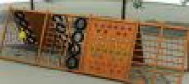 | 玉成（中型玩具攀爬架）
2 | 户外组合大型小博士 | 规格：937*466*320cm，  材质：支架部分:根据现场需求采用实木10*10cm或直径不小于114的镀锌钢管。塑料件材质：塑料采用 低密度聚乙烯塑料滚塑成型，表面光滑，膜内贴成型塑胶彩色丝，耐候性好。  五金配件材质：螺丝盖帽均采用不锈钢；铝合金连接件采用不锈钢螺丝连接，并对连接件与柱接触点加机密紧固螺丝。  绳网：采用缆绳，直径不小于16mm，中芯为镀铬钢丝外套胶≥6股，钢丝需均匀分布，网绳编织采用专用绳扣连接，间距均匀，可长期使用不变形。  根据实际场地设计制作 | 套 | 1 |  | 荀梓（大型玩具）
3 | 户外拓展体能组合 | 规格：570*420*150  材质：支架部分:根据现场需求采用实木10*10cm或直径不小于114的镀锌钢管。塑料件材质：塑料采用 低密度聚乙烯塑料滚塑成型，表面光滑，膜内贴成型塑胶彩色丝，耐候性好。  五金配件材质：螺丝盖帽均采用不锈钢；铝合金连接件采用不锈钢螺丝连接，并对连接件与柱接触点加机密紧固螺丝。  绳网：采用缆绳，直径不小于16mm，中芯为镀铬钢丝外套胶≥6股，钢丝需均匀分布，网绳编织采用专用绳扣连接，间距均匀，可长期使用不变形。  根据实际场地设计制作 | 组 | 1 | 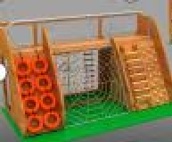 | 荀梓（中型玩具）
4 | 钻爬小博士 | 规格：520*390*180  材质：支架部分:根据现场需求采用实木10*10cm或直径不小于114的镀锌钢管。塑料件材质：塑料采用 低密度聚乙烯塑料滚塑成型，表面光滑，膜内贴成型塑胶彩色丝，耐候性好。  五金配件材质：螺丝盖帽均采用不锈钢；铝合金连接件采用不锈钢螺丝连接，并对连接件与柱接触点加机密紧固螺丝。  绳网：采用缆绳，直径不小于16mm，中芯为镀铬钢丝外套胶≥6股，钢丝需均匀分布，网绳编织采用专用绳扣连接，间距均匀，可长期使用不变形。  根据实际场地设计制作 | 组 | 1 |  | 玉博（中型玩具）
5 | 安吉划船 | 材质：碳化木 规格：平衡梯160cm一根，平衡板120一个 支撑杆120cm2根 小轮子直径30cm1副 | 个 | 5 | 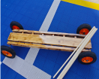 | 小型体育器械
6 | 木质高跷 | 材质：松木 手扶总长90cm，离地20cm | 个 | 30 | 
7 | 大龟背 | 材质：工程塑料 规格：40*40*21cm  20个/套 | 个 | 2 | 
8 | 三人脚踏车 | 尺寸：117x90x65cm材质：钢制及橡胶 ，防静电烤漆 | 辆 | 2 | 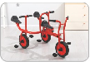
9 | 两轮滑板车 | 尺寸：87.5*45.5*71cm，踏板长29cm，轮子直径14.3cm；  材质：塑料、PP、塑料弹性塑胶、TDE、尼龙、铁； | 辆 | 5 | 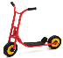
10 | 三轮车 | 尺寸：87x50x56cm材质：钢制及橡胶 ，防静电烤漆 | 辆 | 4 | 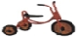
11 | 双人脚踏车 | 尺寸：117x55x59cm材质：钢制及橡胶 ，防静电烤漆 | 辆 | 4 | 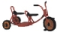
12 | 幼儿货运车 | 尺寸：103x52x62cm材质：钢制及橡胶 ，防静电烤漆 | 辆 | 4 | 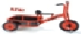
13 | 双人易扭 | 规格：80*85*36cm。材质：钢制、优质橡胶。 | 辆 | 2 | 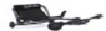
14 | 平衡车 | 规格：100*31*67cm材质：铝合金、优质橡胶 | 辆 | 5 | 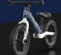
15 | 六人旋转车 | 尺寸：165*165*63cm材质：钢制及橡胶 ，防静电烤漆 | 辆 | 2 | 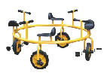
16 | 滑板车 | 规格：30cmx40cm，6个/套材质：工程塑料 | 套 | 2 | 
17 | 滑板车收纳架 | 规格：高145cm材质：ABS材质、帆布+网布弯管、刹车设计,可运输24辆车 | 个 | 1 | 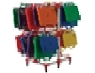
18 | 泡棉划桨 | 规格：68cm，6根/套材质：PVC和耐磨泡棉 | 个 | 4 | 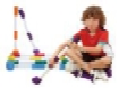
19 | 安吉滚筒 | 规格：φ63*60cm2个，φ63*90cm2个材质：工程塑料 | 个 | 3 | 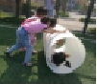
20 | 轮胎架 | 主要材质：PVC管、工程塑料。 规格：十只轮胎收纳格为一组，255*53*53cm。（不含轮胎） | 个 | 1 | 
21 | 实物轮胎（黑色） | 主要材质：橡胶 规格：53-55cm。 | 个 | 10 | 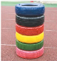
22 | 安全帽 | 材质：工程塑料 | 个 | 5 | 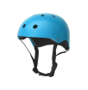
23 | 飞盘 | 规格：20m，6只/套材质：绒布 | 套 | 5 | 
24 | 大眼睛蝌蚪球 | 规格：15x65cm，6只/套材质：PU材质+尼龙。 | 套 | 5 | 
25 | 捕捉球手套 | 规格：23cm*18cm ，球7cm；2只手套+1只球 | 套 | 5 | 
26 | 接球器 | 规格：19cm，6只/套；材质：塑料 | 套 | 5 | 
27 | 双手网拍 | 规格：43*31cm，6只/套；材质：防水布和橡皮筋 | 套 | 5 | 
28 | 彩虹伞 | 规格：直径3.6m；该产品有12只把手，涤沦布(PP)+PA涂层 | 个 | 4 | 
29 | 沙包 | 规格：100g/只，6个/套，材质：防水布塑料粒子动物沙包，小鱼、鲨鱼、魔鬼鱼、海蜇、乌龟、螃蟹、海豹和海星，颜色鲜艳，外形逼真可爱。 | 套 | 10 | 
30 | 幼儿蹦蹦床 | 规格：101cm  材质：PVC布套，钢管 | 个 | 4 | 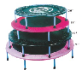
31 | 彩虹伞打地鼠 | 规格：500 cm 7孔  材质：尼龙绸 | 个 | 3 | 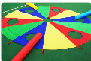
32 | 超级bosu球 | 规格：64cm*20cm材质：PVC | 个 | 4 | 
33 | 三色跳马 | 规格：80x80x77cm，3只/套材质：PVC皮革+EPE | 个 | 4 | 
34 | 拔河棉绳 | 规格：17.5m材质：棉绳 | 个 | 2 | 
35 | 跳跳袋 | 规格：宽33cmx高76cm，6只/套； 材质：帆布 | 个 | 5 | 
36 | 车轮滚滚双色 | 规格：560cm*75m；材质：帆布 | 个 | 4 | 
37 | 儿童软式敏捷梯 | 规格：4.5m*45cm；材质：橡胶 | 个 | 4 | 
38 | 双折1号游戏垫 | 边长： 80x160cm  厚度：13cm材质：帆布/珍珠棉 | 张 | 30 | 
39 | 柠檬跳跳球 | 规格：长67cm，6个/套材质：塑料，训练小朋友身体协调性。 | 套 | 5 | 
40 | 风火轮 | 规格：直径7cm,高度8.5cm材质：塑料 | 个 | 20 | 
41 | 跳绳 | 规格：12*3*8cm，6根/套，材质：木质更加结实耐用，绳子不会打结，牢固的舒适的手柄不易损坏且易于抓握。 | 套 | 10 | 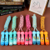
42 | 6色标志桶 | 规格：6只/套，高30cm；材质：工程塑料 | 套 | 6 | 
43 | 彩虹阻力伞 | 规格：100cmx100cm材质：涤纶 | 个 | 10 | 
44 | 三人两足 | 规格：长52cm * 宽5cm，一套6个；材质：绒布+松紧带 | 套 | 5 | 
45 | 长面条棍 | 规格:长100cm，直径4cm；24根每套材质：泡沫 | 套 | 2 | 
46 | 短面条棍 | 规格:50*50*100cm材质：pvc24根每套 | 套 | 2 | 
47 | 加长版面条棍收纳车 | 规格:65*50*100cm材质：ABS塑钢 | 个 | 1
48 | 面条棍呼啦圈座底 | 规格:18*8cm；6个每套材质：工程塑料 | 个 | 8 | 
49 | 面条棍单口搭扣 | 规格:35cm材质：工程塑料 | 个 | 20 | 
50 | 面条棍双口搭扣 | 规格:39cm材质：工程塑料 | 个 | 20 | 
51 | 呼啦圈 | 规格：φ45㎝30个，φ60㎝30个；材质：塑料（四色） | 个 | 100 | 
52 | 呼啦圈跳绳收纳车 | 规格：145x50x170cm材质：ABS，耐用、防开裂和弯曲、防锈。 | 个 | 1 | 
53 | 传递拉力球 | 规格：100cm；材质：尼龙绳+EVA | 个 | 10 | 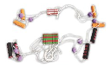
54 | 圆形投掷网 | 规格：66cm，6只/套材质：烤漆生铁和尼龙网袋 | 套 | 1 | 
55 | 团队协作伞 | 规格：1块带8个手环的十字形球伞（长70×宽70cm）、2块带10个手环的条纹球伞（长150×宽68cm）、2块带12个手环的条纹球伞（长252×宽68cm）。材质：涤纶 | 个 | 2 | 
56 | 足球门 | 规格：90x60x70cm材质：钢材+尼龙网 | 个 | 2 | 
57 | 跳跳球 | 规格：6只/套 ，直径52cm；材质：PVC | 套 | 2 | 
58 | 羊角球 | 规格：直径40-50cm材质：塑胶 | 个 | 20 | 
59 | 瑜伽球 | 规格：直径65cm；材质：PVC | 个 | 5 | 
60 | 触觉球 | 规格：直径65cm；材质：PVC | 个 | 5 | 
61 | 篮球 | 规格：4号篮球，直径18cm 橡胶皮球 | 个 | 30 | 
62 | 足球 | 规格：5号材质：PVC | 个 | 30 | 
63 | 足球背心 | 儿童款宽度27cm长度42cm红色15件、蓝色15件 | 个 | 30 | 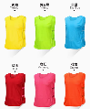
64 | 羽毛球拍 | 规格：52*21cm材质：塑料 | 个 | 15 | 
65 | 套圈游戏 | 材质：实木＋麻绳 | 个 | 5 | 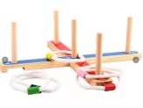
66 | 风车投篮架 | 110*77cm 球：7cm，套（车架一套，沙包24只，蓝、红色各12只。） | 个 | 1 | 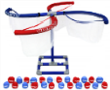
67 | 投掷目标网 | 尼龙布+铁+塑料 ，300*152-165cm 网布：300*102cm，1套（1片网2根杆子2只水箱底座） | 个 | 2 | 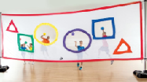
68 | 独轮车 | L110*W31*H53cm | 只 | 5 | 
69 | 平衡跷跷板 | L50*W20.5*H11cm | 个 | 30 | 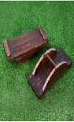
70 | 拳击袋 | 规格：70-105cm | 个 | 3 | 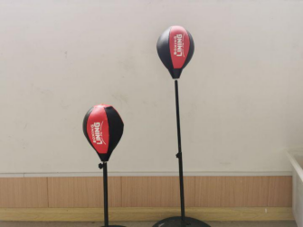
71 | 沙袋 | 规格：100cm | 个 | 4 | 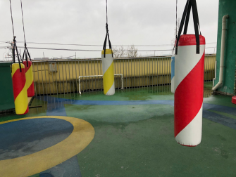
72 | 攀爬箱 | 芬兰松ACQ级防腐松+户外油漆60*60*60cm， 厚度1.5cm | 个 | 2 | 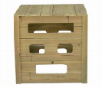
73 | 攀爬箱 | 芬兰松ACQ级防腐松+户外油漆80*80*80cm， 厚度1.5cm | 个 | 2 | 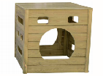
74 | 可移动篮球收纳架 | 材质：铁艺 | 个 | 6 | 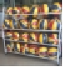
75 | 跳箱 | 材质：木质+pvc | 组 | 2
76 | 两步双梯 | 松木上水性漆（原木色）H:60*44*14cm | 个 | 3 | 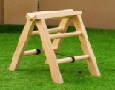
77 | 三步双梯 | 松木上水性漆（原木色）H:100*44*14cm | 个 | 3 | 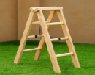
78 | 四步双梯 | 松木上水性漆（原木色）H:120*44*14cm | 个 | 3 | 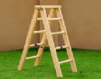
79 | 五步双梯 | 松木上水性漆（原木色）H:150*44*14cm | 个 | 3 | 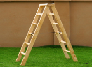
80 | 两步单梯 | 松木上水性漆（原木色）H:60*35*7cm | 个 | 3 | 
81 | 三步单梯 | 松木上水性漆（原木色）H:100*35*7cm | 个 | 3 | 
82 | 四步单梯 | 松木上水性漆（原木色）H:120*35*7cm | 个 | 3 | 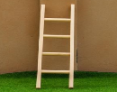
83 | 五步单梯 | 松木上水性漆（原木色）H:150*35*7cm | 个 | 3 | 
84 | 实木长条木板1 | 松木上水性漆（原木色）100*20*2.5cm | 条 | 3 | 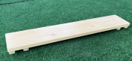
85 | 实木长条木板2 | 松木上水性漆（原木色）120*20*2.5cm | 条 | 3
86 | 实木长条木板3 | 松木上水性漆（原木色）150*20*2.5cm | 条 | 3
87 | 实木长条木板3 | 松木上水性漆（原木色）180*20*2.5cm | 条 | 3
班级游戏材料
1 | 木质积木 | 规格：210件/套 最长60cm最短5cm  材质：松木 | 套 | 12 | 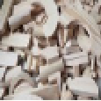
2 | 榫卯积木 | 规格：每根尺寸：22*2*4CM，一箱90根  材质：榉木 | 套 | 10 | 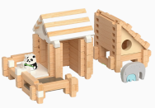
3 | 彩虹积木 | 规格：200件/套 材质：实木，有机玻璃 | 套 | 10 | 
4 | 4D钻面磁力片 | 规格：174件/套 材质：磁铁，工程塑料 | 套 | 10 | 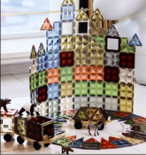
5 | 迷你六边砖-60件 | 规格：27×28×8cm（包装尺寸） 材质：TPR 塑料、粉末冶金迷你六边砖可以增加孩子开放式建筑体验的真实性。六边形的微型砖可以进行独特的建筑，同时堆叠、创造图案，并配合使用大自然环境里的散件进行游戏。 | 套 | 10 | 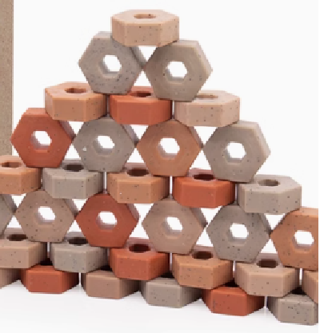
6 | 透明14款几何型 | 材质：工程塑料，包括大三角金字塔形、方形金字塔、半球、球体、圆锥体、五角棱镜、小立方体、立方体大、矩形棱柱、三棱柱、圆柱体等。学习观察、比较、测量，每一种立方体的长度、边线、角、各有几个，试着由立体型描绘出平面的形状。 | 套 | 10 | 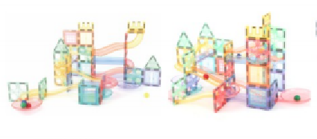
7 | 鳄鱼系列 | 规格：226件 材质：工程塑料 | 套 | 5 | 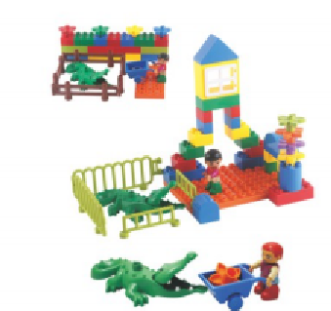
8 | 创意玩具 | 规格：280件 材质：工程塑料 | 套 | 5 | 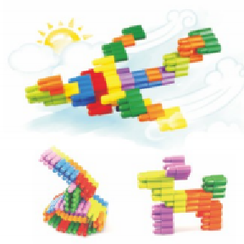
9 | 几何吸吸球 | 规格：100件 材质：工程塑料，磁铁 | 套 | 5 | 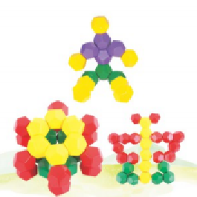
10 | 老虎系列 | 规格：168件 材质：工程塑料 | 套 | 5 | 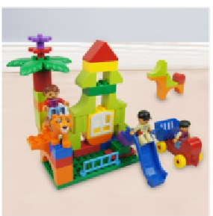
11 | 魔塔玩具 | 规格：75件 材质：工程塑料 | 套 | 5 | 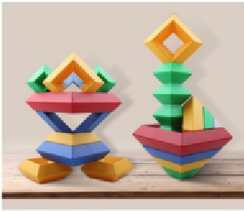
12 | 花生成长史(提供样品） | 尺寸：600*600mm；  材质：桦木夹板，树脂标本，倒圆角工艺，无毛刺不伤手。幼儿可以通过标本来了解花生的成长过程。 | 套 | 5 | 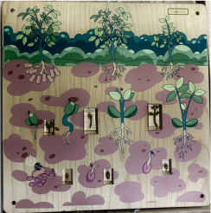
13 | 七巧板 | 规格：288件 材质：工程塑料 | 套 | 5 | 
14 | 螺丝对对碰 | 规格：224件 材质：工程塑料 | 套 | 5 | 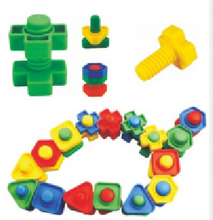
15 | 大号雪花片 | 规格：1000件 材质：工程塑料 | 套 | 5 | 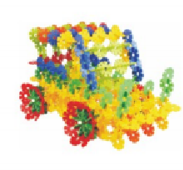
16 | 大号美术拼盘 | 规格：4盒/套 材质：工程塑料 | 套 | 5 | 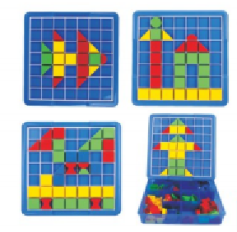
17 | 奇乐玩具 | 规格：200件 材质：工程塑料 | 套 | 5 | 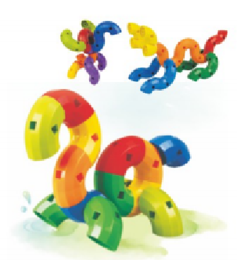
18 | 奇宝玩具 | 规格：572件 材质：工程塑料 | 套 | 5 | 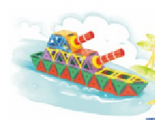
19 | 小天地玩具 | 规格：400件 材质：工程塑料 | 套 | 5 | 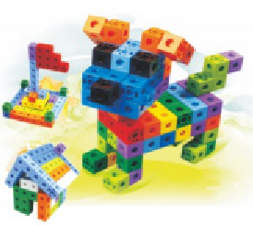
20 | 扭扭棒 | 规格：218件 材质：工程塑料 | 套 | 5 | 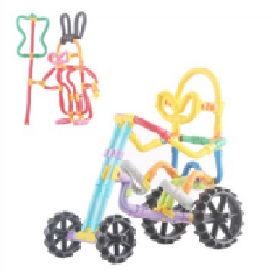
21 | 动力拼插 | 规格：328件 材质：工程塑料 | 套 | 5 | 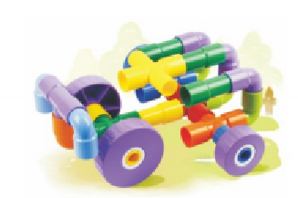
22 | 立体磁性 | 规格：118件 材质：工程塑料，磁铁 | 套 | 5 | 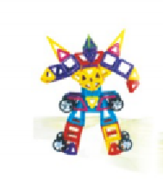
23 | 小嘟嘟玩具 | 规格：400件 材质：工程塑料 | 套 | 5 | 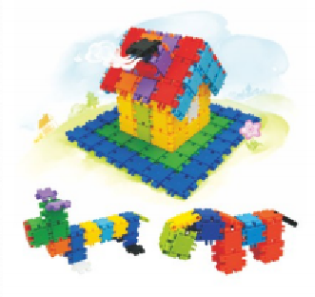
24 | 哆来咪系列 | 规格：228件 材质：工程塑料 | 套 | 5 | 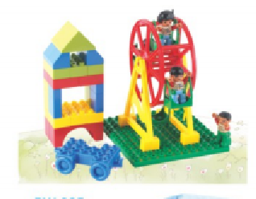
25 | 小颗粒 | 规格：1500件 材质：工程塑料 | 套 | 5 | 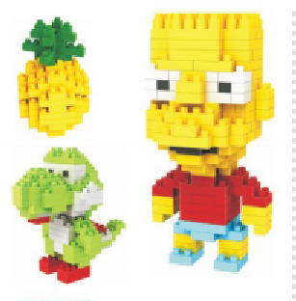
26 | 奇思玩具 | 规格：500件 材质：工程塑料 | 套 | 5 | 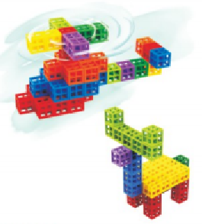
27 | 好乐玩具小号 | 规格：676件 材质：工程塑料 | 套 | 5 | 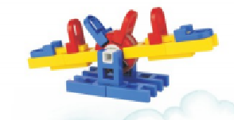
28 | 编织玩具 | 规格：1000件 材质：工程塑料 | 套 | 5 | 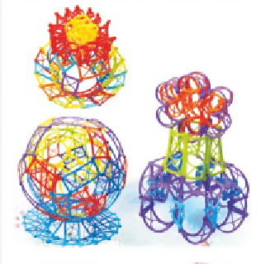
29 | 飞乐拼搭 | 规格：218件 材质：工程塑料 | 套 | 5 | 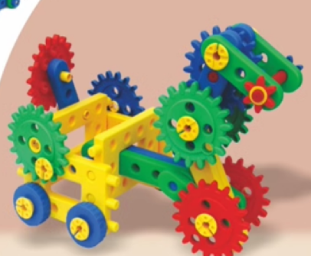
30 | 旋转玩具 | 规格：160件 材质：工程塑料 | 套 | 5 | 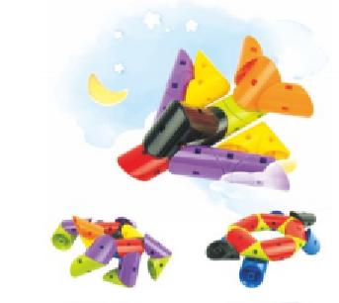
31 | 精灵玩具 | 规格：278件 材质：工程塑料 | 套 | 5 | 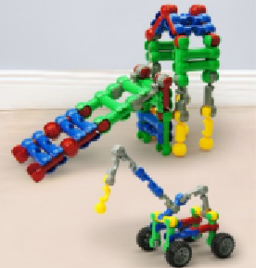
32 | 立体磁性 | 规格：148件 材质：工程塑料，磁铁 | 套 | 5
33 | 友好磁性 | 规格：100件 材质：工程塑料，磁铁 | 套 | 5 | 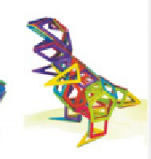
34 | 色彩透光镜(提供样品） | 材质：榉木，亚克力 规格：约200*100MM，6种透光亚克力镜为一套；单体规格约200*100MM；厚16MM；亚克力透镜规格约100*60MM；手握孔规格约26*76MM | 套 | 5 | 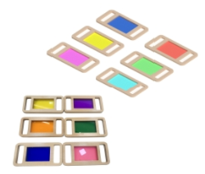
35 | 镜子积10块装 | 规格：22x8x22cm（包装） 材质：实木框+ 亚克力这个套装带有10 个镜像块功能的硬木框架。并且这个框架带有圆护角和麦拉镜像的双面装饰。 | 套 | 10 | 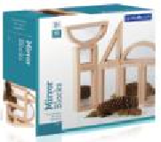
36 | 200片搭建积木 | 规格：27.5×17×27cm（包装尺寸） 单片规格：15×3×1cm 材质：榉木 低结构的积木片也可以带来无限创意， | 套 | 10 | 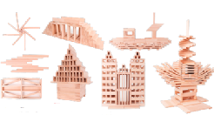
37 | 顶点珠造型棒 | 规格：28×23×4cm（包装尺寸），330pcs 材质：塑料珠子大小相同， 珠子上有很多洞眼，任何长度杆子都可以拼插到同一颗珠子上。 | 套 | 5 | 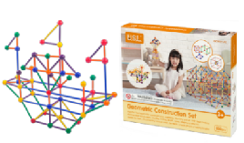
38 | 500ml可清洗绘画颜料-白 | 材质：色粉+水尺寸：约500ml | 套 | 10 | 
39 | 500ml可清洗绘画颜料-黑 | 材质：色粉+水尺寸：约500ml | 套 | 10 | 
40 | 500ml可清洗绘画颜料-红 | 材质：色粉+水尺寸：约500ml | 套 | 10 | 
41 | 500ml可清洗绘画颜料-黄 | 材质：色粉+水尺寸：约500ml | 套 | 10 | 
42 | 500ml可清洗绘画颜料-蓝 | 材质：色粉+水尺寸：约500ml | 套 | 10 | 
43 | 500ml可清洗绘画颜料浅-蓝 | 材质：色粉+水尺寸：约500ml | 套 | 10 | 
44 | 500ml可清洗绘画颜料-绿 | 材质：色粉+水尺寸：约500ml | 套 | 10 | 
45 | 500ml可清洗绘画颜料-紫 | 材质：色粉+水尺寸：约500ml | 套 | 10 | 
46 | 500ml可清洗绘画颜料-橘 | 材质：色粉+水尺寸：约500ml | 套 | 10 | 
47 | 500ml可清洗绘画颜料-棕 | 材质：色粉+水尺寸：约500ml | 套 | 10 | 
48 | 500ml可清洗绘画颜料-亮粉 | 材质：色粉+水尺寸：约500ml | 套 | 10 | 
49 | 10格调色盘 | 材质：塑料尺寸：约直径13.5cm | 套 | 50 | 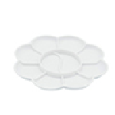
50 | 模型画板-童话王国 | 材质：塑料尺寸：约14.2cm×15.3cm | 套 | 5 | 
51 | 模型画板-复活节 | 材质：塑料尺寸：约长15.3×14.2cm | 套 | 5 | 
52 | 模型画板-太空 | 材质：塑料尺寸：约14.2cm×15.3cm | 套 | 5 | 
53 | 模型画板-恐龙 | 材质：塑料尺寸：约长15×14cm | 套 | 5 | 
54 | 模型画板-丛林 | 材质：塑料尺寸：约长15.4×14.2cm | 套 | 5 | 
55 | 长柄圆头笔刷 | 材质：安全塑料+铝管+猪鬃毛尺寸：约长19cm | 套 | 5 | 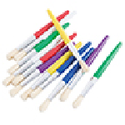
56 | 指尖拓印家 | 材质：塑料尺寸：直径约3cm高约1.5cm | 套 | 5 | 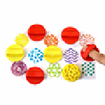
57 | 掌上拓印家 | 材质：塑料尺寸：长约6cm×宽约6cm | 套 | 5 | 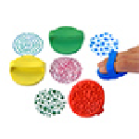
58 | 动物花纹跷跷板印章 | 材质：塑料尺寸：约长5cm | 套 | 5 | 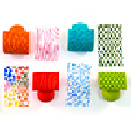
59 | 齿轮赛车 | 材质：ABS、PVC尺寸：约22.9×23.1×7.1cm内含齿轮、轮子等43个零件。 | 套 | 5 | 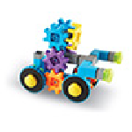
60 | 小圆孔八角片 | 材质：PP尺寸：单件直径约3.5cm红、黄、蓝、绿、紫、橘各85个。颜色多样的小八角片，能够制作多种形状，鼓励幼儿探索，发挥想象力。 | 套 | 5 | 
61 | 原木积木 | 材质：木制、海草、金属尺寸：最大约13cm、最小约1.5cm、海草篮口部约25×22×13.5cm直接采用优质木料作为原材料，大颗粒，防止幼儿吞咽。可进行数量、形状、图案认知，也可进行创意搭建，一物多玩、一举多得。 | 套 | 5 | 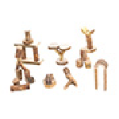
62 | 建筑拼搭 | 材质：ABS尺寸：单件最长约19cm共167件。内含红、黄、蓝、绿色的长条、立方体、螺母、螺栓等材料，可以搭建挖掘机、机器人、动物等多种类的造型，满足幼儿自主搭建。 | 套 | 5 | 
63 | 小小工程师 | 材质：ABS尺寸：约48×11.5×36cm跑车、摩托车、飞机全部可以拆分为单个配件,同时可以通过电钻与螺丝刀进行组装起来。 | 套 | 5 | 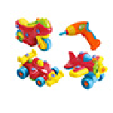
64 | 彩色磁力棒 | 材质：塑料、磁铁尺寸：磁力棒最长约11.6cm、磁力棒最短约6.9cm、球4.5cm、操作卡20×14cm。大尺寸的磁力棒，大小适中，适合幼儿小手抓握。 | 套 | 5 | 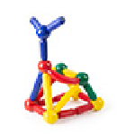
65 | 仿真电磁炉套装 | 尺寸：锅具14.5×10.5×9.5cm,碗口直径10.5cm高4cm，筷子长17cm。材质：PP麦秸秆，塑料配置数量：电磁炉×1，锅具×1，厨房工具×6，碗×4，筷×4，碟×4。PP麦秸秆材质，更环保。 | 套 | 5 | 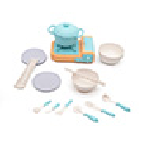
66 | 不锈钢锅具8件套 | 材质：不锈钢尺寸：汤锅直径约为12cm，果蔬筛子直径约12cm，木勺、木铲总长度17.5cm平底锅+木勺+木铲+汤锅+炒锅+锅盖+果蔬筛子+架子。 | 套 | 6 | 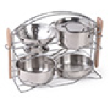
67 | 仿真碗盘清洁池 | 材质：塑料。配置：洗水池×1，电动水龙头×1，平底锅×1，炖锅×1，餐盘×4，水杯×2，锅铲×2，锅勺×2，菜刀×1，蔬菜配件×5，砧板×1，洗洁精×1，抹布×1，沥水篮×1，灶台×1。尺寸：41×26.5×9cm。 | 套 | 6 | 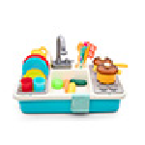
68 | 水果切切乐 | 材质：塑料。配置：水果×12，水果刀×1，砧板×1，果碟×4，收纳篮×1。数量：19。尺寸：收纳篮25.5×17.5cm×13cm。 | 套 | 6 | 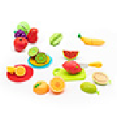
69 | 菜板食物套装 | 材质：塑胶。配置：午餐盒×1、折角可站立砧板×1、西红柿×1、乳酪片×1、火腿片×1、三德刀×1。尺寸：约：31.5×17.7cm。 | 套 | 6 | 
70 | 医用急救包 | 材质：木制+布制。配置：急救包×1，手术钳×1，药膏×1，牙刷×1，针筒×1，换透镜×1，探牙棒×1，牙线×1，镊子×1，温度计×1，药罐×1，舌苔器×1，神经锤×1，听诊器×1，血压计×1，药丸×1，X光片×1，牙齿模型×1。数量：18。尺寸：急救包21.5×19cm。 | 套 | 6 | 
71 | 医生手提箱-10件 | 材质：塑料。尺寸：28×22×7cm。 | 套 | 6 | 
72 | 牙医手提箱 | 材质：塑料。配置：药罐×2，神经锤，探牙镜，耳镜，温度计，镊子×2，勺子，手术刀，剪刀，拔牙剪刀，药水瓶×2，消炎药，药盒×3，心率仪，眼镜，热水袋，牙齿,置物架，操作台，托盘，收纳盒，彩色贴纸，彩纸，小抽屉。数量：29。尺寸：神经锤12×5.5cm。 | 套 | 6 | 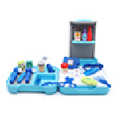
户外游戏材料
1 | 沙推车 | 规格：6件/套  材质：优质工程塑料 | 套 | 5 | 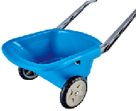
2 | 沙水工具 | 规格：45件/套  材质：优质工程塑料 | 套 | 5 | 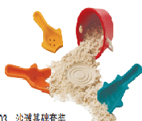
3 | 鲸鱼沙漏车 | 规格：6件/套  材质：优质工程塑料 | 套 | 5 | 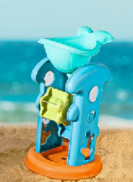
4 | 沙漏玩具 | 规格：6件/套  材质：工程塑料 | 套 | 5 | 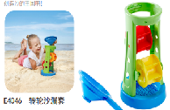
5 | 多功能玩沙墙 | 规格：154*80*110cm  材质：防腐木 | 个 | 1 | 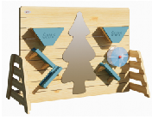
6 | 多功能玩水墙 | 规格：133*800*108cm  材质：防腐木 | 个 | 1 | 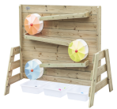
7 | 玩水滴滴答 | 规格：44*38*65cm  材质：防腐木 | 个 | 1 | 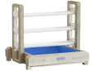
8 | 玩水溜溜乐 | 规格：44*38*65cm  材质：防腐木 | 个 | 1 | 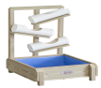
9 | 玩水转转乐 | 规格：44*38*65cm  材质：防腐木 | 个 | 1 | 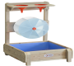
10 | 玩沙漏斗 | 规格：275*300*600mm  材质：防腐木 | 个 | 1 | 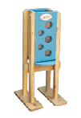
11 | 玩沙摩天轮 | 规格：300*296*600mm  材质：防腐木 | 个 | 1 | 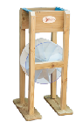
12 | 玩沙滑滑乐 | 规格：300*277*596mm  材质：防腐木 | 个 | 1 | 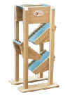
13 | 玩沙平台 | 规格：160*96*220cm  材质：防腐木，工程塑料 | 个 | 1 | 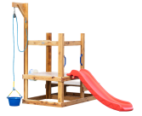
14 | 玩沙圆桌 | 规格：⌀900*600mm  材质：防腐木 | 个 | 1 | 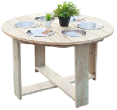
15 | 趣味玩沙天平 | 规格：800*600*720mm  材质：防腐木 | 个 | 1 | 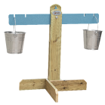
16 | 沙水组合 | 规格：220件  材质：PVC | 套 | 1 | 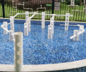
17 | 户外移动戏水桌 | 规格：986*790*560mm  材质：防腐松木 | 套 | 1 | 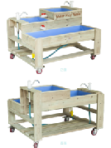
18 | 沙池推车套装 | 725*140*375mm(包装尺寸) | 套 | 1 | 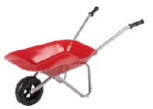
19 | 玩沙贝壳套装 | 27×23.5×25cm （包装尺寸） | 套 | 1 | 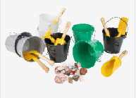
20 | 玩水海洋套装 | 27×23.5×25cm （包装尺寸） | 套 | 1 | 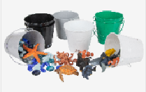
21 | 水漩涡(提供样品） | 尺寸：600*600mm，材质：桦木夹板，工程塑料，倒圆角工艺，无毛刺不伤手。幼儿可以直接观察水漩涡形成过程。 | 套 | 5 | 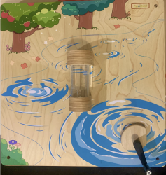
22 | 鸡鸭笼 | 规格：190*76*120cm；  1.产品整体采用芬兰防腐木，经手工打磨后，用腻子灰填补木材原生裂纹，随后采用室外专用氨脂类防水清漆，经过两底一面刷漆处理，总共三道刷漆工艺后自然晾干，成品防腐、防水能力好，无锐边锐角等，整体牢固，无安全隐患。  2.五金零件：材质：不锈钢半圆头，T 型平头螺丝。表面处理：机械抛光 。  3．其他：接触面材料及结合角铁均经导圆角处理，以维护使用者的安全。 | 个 | 1 | 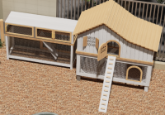
23 | 兔笼 | 规格：180*56*96cm；  1.产品整体采用芬兰防腐木，经手工打磨后，用腻子灰填补木材原生裂纹，随后采用室外专用氨脂类防水清漆，经过两底一面刷漆处理，总共三道刷漆工艺后自然晾干，成品防腐、防水能力好，无锐边锐角等，整体牢固，无安全隐患。  2.五金零件：材质：不锈钢半圆头，T 型平头螺丝。表面处理：机械抛光 。  3．其他：接触面材料及结合角铁均经导圆角处理，以维护使用者的安全。 | 个 | 1 | 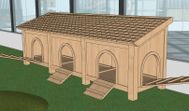
24 | 围栏 | 规格：35*120cm；  1.产品整体采用芬兰防腐木，经手工打磨后，用腻子灰填补木材原生裂纹，随后采用室外专用氨脂类防水清漆，经过两底一面刷漆处理，总共三道刷漆工艺后自然晾干，成品防腐、防水能力好，无锐边锐角等，整体牢固，无安全隐患。  2.五金零件：材质：不锈钢半圆头，T 型平头螺丝。表面处理：机械抛光 。  3．其他：接触面材料及结合角铁均经导圆角处理，以维护使用者的安全。 | 个 | 100 | 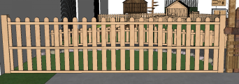
25 | 洒水套装 | 规格：30米 材质：塑料，橡胶 | 个 | 5 | 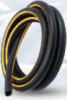
26 | 锄地4件套 | 规格：长60cm 材质：榉木，钢 | 套 | 5 | 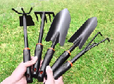
27 | 种植工具 | 规格：3件/套，常规；材质：铁制 | 套 | 60 | 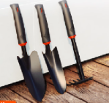
28 | 倒背衣 | 规格：小号100cm以下，中号：100-125cm，大号：125-145cm | 套 | 60 | 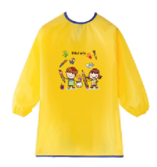
29 | 雨靴 | 三种颜色  帮面材质：TPR(牛筋)，鞋底防滑 | 套 | 60 | 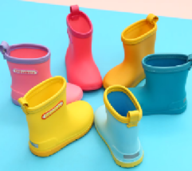
30 | 户外花坛 | 材质：防腐松木+木塑板  尺寸：L63×W30×H32cm | 套 | 10 | 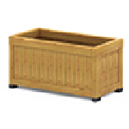
31 | 木架种植 | 材质：防腐松木+ 安全塑料  尺寸：L90×W48.4×H75.5 cm | 套 | 2 | 
32 | 四面植物根部观察器 | 材质：防腐松木 +PC 板  尺寸：L70×W70×H88.4 cm | 套 | 1 | 
33 | 户外露营车 | 材质：防腐松木 +PC 板  尺寸：L70×W70×H88.4 cm | 套 | 1 | 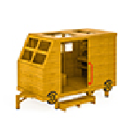
34 | 户外厨房组-冰箱 | 材质：防腐松木+康贝特板  尺寸：47×41×90cm | 套 | 1 | 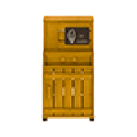
35 | 户外厨房组-水池 | 材质：防腐松木+塑料件  尺寸：47×41×57cm | 套 | 1 | 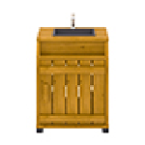
36 | 户外厨房组-灶台 | 材质：防腐松木+塑料件  尺寸：47×41×57cm | 套 | 1 | 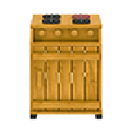
37 | 户外厨房组-烧烤台 | 材质：防腐松木  尺寸：47×41×57cm | 套 | 1 | 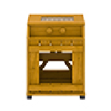
38 | 户外小吃部 | 材质：防腐松木  尺寸：134×62×131cm | 套 | 1 | 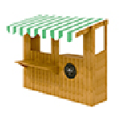
39 | 户外厨房 | 材质：PE板+金属+防腐松木+塑料件  尺寸：110×49×130cm | 套 | 1 | 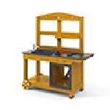
40 | 户外贩卖台 | 材质：防腐松木+安全塑料  尺寸：107×103×123cm  适用年龄：3周岁+ | 套 | 1 | 
41 | 万用小屋 | 材质：防腐松木  尺寸：229×154×222cm | 套 | 1 | 
42 | 户外长方桌 | 材质：防腐松木+塑料配件  尺寸：120×72×55cm | 套 | 1 | 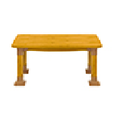
43 | 户外长方凳 | 材质：防腐松木+塑料配件  尺寸：80×28×27cm | 套 | 1 | 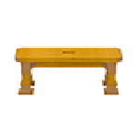
44 | 蔬菜农场 | 材质：PP、PVC尺寸：篮子高约10cm，直径约14cm  包括活动指南，25种食物和5个带有标签贴纸的篮子。丰富多样的蔬菜和分类桶，既可以让幼儿学习观察、比较、分类、计数等基础概念，也可以作为扮演游戏的辅助道具，丰富游戏情节和玩法。 | 套 | 2 | 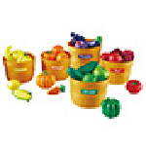
45 | 百汇早餐 | 材质：ABS、PVC、TPE、PP  尺寸：篮子约21.5×17.5×10cm  每套15件，存放在一个彩色的椭圆形篮子中。配置：鸡蛋×1、果汁×1、肉桂卷×1、香蕉×1、草莓×2、紫色浆果串×1、迷你百吉饼×1、煎饼×2、碗装麦片×1、酸奶×1、哈密瓜片×1、面包片x2丰富的材料，可以进行食物认知，也可以为扮演游戏提供多样性。 | 套 | 2 | 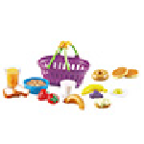
46 | 百汇午餐 | 材质：ABS、PVC、TPE、PP  尺寸：篮子约21.5×17.5×10cm  每套17件，存放在一个彩色的椭圆形篮子中采配置：牛奶×1、果汁盒×1、碗汤×1、迷你椒盐脆饼×3、小天橘×1、生菜片×1、番茄片×1、面包片×2、奶酪片×1、意大利腊肠片×1、瑞士奶酪片×1、饼干×1、苹果片×2。 | 套 | 2 | 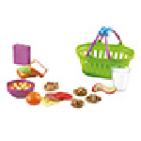
47 | 百汇晚餐 | 材质：TPE、PVC、ABS、PP  尺寸：篮子约21.5×17.5×10cm  每套17件。 | 套 | 2 | 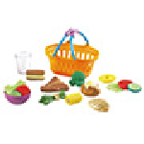
48 | 天幕 | 材质：涤棉帆布  规格：500*400*280cm | 套 | 2 | 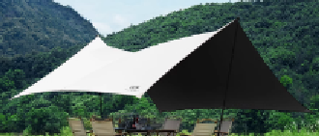
49 | 帐篷 | 材质：涤纶布，牛津布  规格：210*180*150cm | 套 | 2 | 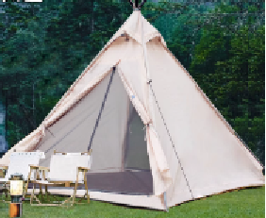
50 | 地垫 | 材质：长丝牛津布  规格：200*200cm | 套 | 2 | 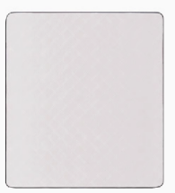
51 | 露营车 | 材质：牛津布，合金钢  规格：100*55*105cm | 套 | 2 | 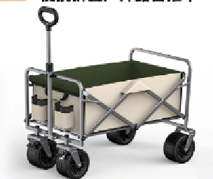
52 | 折叠桌椅 | 材质：牛津布，合金钢  规格：桌子118*60*45cm，椅子46*46*90cm | 套 | 2 | 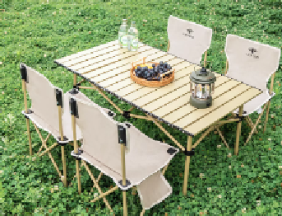
专用活动室材料
1 | 声学教学盒 | 材质:木质，生铁规格：53*27*12cm | 套 | 2 | 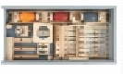
2 | 光影教学盒 | 材质:木质，生铁规格：53*27*12cm | 套 | 2 | 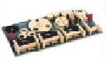
3 | 磁铁吸吸吸 | 材质：磁铁尺寸：马蹄形磁铁尺寸约12×11.4cm | 套 | 3 | 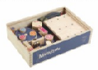
4 | 磁性探索板 | 材质：木制、磁铁等尺寸：探索板约31.8×16.5cm。 | 套 | 3 | 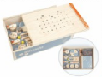
5 | 风向标模型 | 材质：塑料尺寸：10.5cm*14cm环保材料，光滑细腻无异味用途：用于了解风向标的作用 | 个 | 5 | 
6 | 风力发电模型 | 材质：塑料尺寸：31cm*23.5cm*8cm让幼儿在玩乐中学习相关的科学知识，由被动接受转为主动探索，清晰地看到风能转化为电能的过程用途：用于活动中使用 | 个 | 5 | 
7 | 龙卷风演示仪 | 材质：塑料尺寸：34cm*11cm环保材料，安全放心，各种灯光，趣味性强用途：用于模仿龙卷风的形成及运行状态 | 个 | 5 | 
8 | 生态气象站 | 材质：塑料尺寸：23cm*27cm*6cm安全材料，健康环保，圆润边缘，光滑细腻，科学知识，趣味展现用途：用于气象监测 | 套 | 5 | 
9 | 净水系统科学套装 | 材质：塑料尺寸：30cm*7cm环保材料，圆润边缘，安全放心用途：用于幼儿了解水的净化 | 套 | 5 | 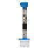
10 | 物体沉浮实验盒 | 材质：塑料、橡胶尺寸：16cm*9cm*10cm环保材料，安全放心用途：用于幼儿了解水的压力与浮力 | 套 | 5 | 
11 | 泡泡科学实验套装 | 材质：ABS塑料、铜版纸、实验材料尺寸：46.5cm*39cm*13.5cm材料安全丰富，一体式器材装置，操作更方便用途：用于幼儿进行科学实验 | 套 | 5 | 
12 | 奇幻水拓画 | 材质：塑料、纸质、颜料规格：每盒包含6ml颜料12色、画纸30张、画盘、画液浓缩液、画粉10g、画梳、毛刷、画针、吸管颜料安全环保，色彩鲜艳用途：用于幼儿进行水拓画 | 套 | 5 | 
13 | 空气炮玩具 | 材质：塑料尺寸：15.5cm*19.5cmPC材质无异味，质地光滑细腻，吸睛亮眼配色，不添加闪粉，趣味十足用途：用于活动中使用 | 个 | 5 | 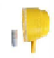
14 | 降落伞 | 材质：涤纶尺寸：43cm优质伞面材质，结实耐用，造型逼真，做工精细，不易扯坏用途：用于探索空气阻力的问题 | 个 | 15 | 
15 | 气悬球演示仪 | 材质：工程塑料、亚克力尺寸：25cm*25cm*45cm材质环保，探究气压的变化对物体的作用力、探究空气浮力的工作原理、探究伯努利原理在气体中的应用用途：用于科学探究实验 | 套 | 1 | 
16 | 镜面剧场 | 材质：纸质、塑料规格：剧场板块1个、版图1个、镜面板块2块、卡牌40块高硬度设计，不易损坏，立体剧场场景，身临其境用途：用于幼儿了解镜面成像和轴对称 | 套 | 1 | 
17 | 光影魔术盒 | 材质：ABS、PC、PVC尺寸：19cm*13cm轻量化实验器材，专为儿童设计的光具座，将复杂的实验器材简化，便携手提盒，无需专门的实验角，真正做到随时探索，更多组合玩法，15种实验玩不停，丰富的配套器材，让实验更有逻辑，伸缩式收纳，减少丢失烦恼用途：用于探索光学知识 | 套 | 3 | 
18 | 色卡对对碰 | 材质：PP尺寸：14.7cm*13.8cm*6.1cm包含眼镜架、红色镜片2片、黄色镜片2片、蓝色镜片2片、模拟昆虫视野的凹凸镜片2片，通过镜架上4个插孔任意组合不同颜色的镜片，变成一种新的颜色，自然掌握三原色之间的配色结果用途：用于了解混色原理 | 套 | 3 | 
19 | 强力潜望镜模型 | 材质：PP规格：30cm优质选材，边缘圆润光滑无毛刺，安全健康用途：用于潜望镜活动体验 | 个 | 4 | 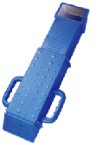
20 | 双轨怪坡实验包 | 材质：PP尺寸：20.5cm10.5cm*7.5cm底板、挡板、调节板、重心球、操纵杆*2用途：了解什么是重力，认识物体的重力及其重力分布情况，培养和锻炼幼儿的动手能力和科学意识 | 套 | 12 | 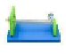
21 | 天平玩具套装 | 材质：PP规格：27cm*9.5cm一组包含红蓝小熊各12个，30张卡片和一个天平，pc材质无异味，质轻光滑，边缘打磨光滑无毛刺用途：对比称量固体的重量 | 套 | 3 | 
22 | 人体骨骼模型 | 材质：PVC尺寸：45cm真实人体一比一翻模，比例合理，做工精细，除手足外全部用关节连接，经久耐用，PVC选材，健康环保用途：用于了解人体结构 | 个 | 3 | 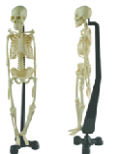
23 | 牙齿模型 | 材质：PVC尺寸：6.5cm*8cm*5cm牙齿硬度高，解刨形态好，手感舒适，仿真度高，边角圆滑不割手用途：用于认识牙齿 | 个 | 3 | 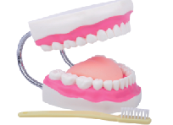
24 | 眼睛模型 | 材质：PVC规格：12cm*25cm环保PVC材质，原料安全无毒无甲醛，电脑彩绘，颜色靓丽抗氧不掉色，整体设计美观精细，6倍放大，超高逼真度用途：用于认识眼睛 | 个 | 3 | 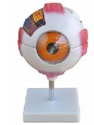
25 | 运载火箭模型 | 材质：塑料尺寸：48cm*17.8cm*12cm精选优质塑料，操作简单，俩种玩法，按钮发射和充气瓶发射，仿真模拟，早教知识学不停，让孩子感受航天科技的魅力用途：用于了解航天科技 | 套 | 3 | 
26 | 磁性中国地图 | 材质：木尺寸：40cm*30cm*1cm加厚磁块边缘圆润，高清印刷，彩色印花，冲压工艺，美观实用，带省份名称和图案，背面印有34个省份的名称、人口、面积，并配有地理知识问答卡用途：用于了解中国 | 套 | 1 | 
27 | 青蛙成长史(提供样品） | 尺寸：600*600mm，材质：桦木夹板，树脂标本，倒圆角工艺，无毛刺不伤手。幼儿可以通过表本来了解蝌蚪到青蛙的成长过程。 | 套 | 5 | 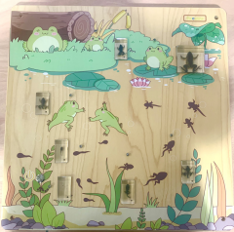
28 | 天文望远镜 | 材质：ABS、铝合金、金属尺寸：镜筒83cn、三脚架126cm目镜H20mm、H12.5mm、SR4mm，焦距900mm、通光孔径60mm，增倍镜3X、1.5倍正像镜，多层宽带镀膜，可有效提高光纤的透光率，主镜镜体材质为铝合金金属，轻便实用，耐用性强，采用调节设计，滑轮模式，调焦清晰，脚架采用环保轻便的铝合金脚架，轻便实用，使用寻星镜能够快速找到天体位置跟目标景物用途：用于观测 | 套 | 3 | 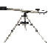
29 | 显微镜 | 材质：ABS尺寸：27.3cm*12.4cm*22.8cm专业光学成像，多种倍镜组合，适应多种条件需求，成像清晰无色差，10X、20X目镜，4X、10X、40X物镜，10倍目镜、20倍物镜随意切换，无需拆卸，五种聚光孔，四色聚光镜片，手提设计，方便实用用途：用于探索微观世界 | 套 | 3 | 
30 | 画架 | 材质：松木尺寸：150cm细致打磨无毛刺，滑块可上下移动，画板高度可调节，三角支撑结构，经久耐用用途：用于画画或展示作品 | 个 | 2 | 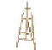
31 | 支架 | 材质：PP尺寸：6寸采用优质合页进行连接，造型优雅大方，做工精细用途：用于摆放作品 | 个 | 6 | 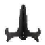
32 | 迷你画架 | 材质：松木尺寸：18cm*24cm甄选天然木料，手工抛光，防虫处理，防霉烘干，边缘光滑无毛刺，三角站立结构稳定用途：用于小型作品立体展示 | 个 | 14 | 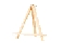
33 | 天然树枝挂钩 | 材质：原木尺寸：70cm挂钩全身打磨光滑，承重力强，防腐防虫更耐用用途：用于悬挂围裙 | 个 | 2 | 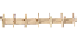
34 | 护衣 | 材质：桃皮绒尺寸：58cm口袋设计方便实用，精选优质防水布料，透气性好，舒适耐用用途：活动操作时使用，防止弄脏衣物 | 套 | 24 | 
35 | 海绵胶 | 材质：EVA尺寸：1.5cm*1000cm粘性好，粘力持久，易撕不易残留用途：用于固定墙面装饰 | 卷 | 20 | 
36 | 旋转笔筒 | 材质：PP尺寸：11.8cm*11.7cm优质选材，抗摔耐用，不易变形，耐磨、可水洗，边缘光滑细腻无毛刺，菱形外表，美观大方用途：用于收纳画笔 | 个 | 5 | 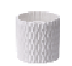
37 | 白板笔 | 材质：pp外壳规格：12色/盒着色快，一擦即净，加粗笔头，持久耐磨，书写流畅，上色均匀用途：与涂鸦板搭配使用，进行涂鸦创作 | 盒 | 5 | 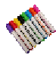
38 | 水粉笔10号 | 材质：狼毫笔头、桦木笔杆、镀锡铜管尺寸：31cm*1.9cm材料平滑耐水，笔头柔软度适中、吸水量适中，适合幼儿使用用途：用于幼儿绘画 | 支 | 20 | 
39 | 水粉笔6号 | 材质：狼毫笔头、桦木笔杆、镀锡铜管尺寸：29.5cm*0.8cm材料平滑耐水，笔头柔软度适中、吸水量适中，适合幼儿使用用途：用于幼儿绘画 | 支 | 20
40 | 海绵画刷 | 材质：海绵印章、木质手柄尺寸：直径1.5cm、1.8cm、3cm、4cm规格：4个/套优质海绵，弹性好不易变形，适合幼儿使用用途：用于课程内各类绘画 | 套 | 10 | 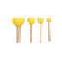
41 | 调色盘 | 材质：塑料尺寸：17.5cm优质塑料材质，易拿易清洗，不易变形用途：用于调色使用 | 个 | 40 | 
42 | 洗笔桶 | 材质：TPR、PP尺寸：20.5cm*17cm多功能折叠水桶，加厚结实耐用，拿取方便用途：用于幼儿洗笔使用 | 个 | 20 | 
43 | 安全剪刀 | 材质：不锈钢、塑料尺寸：13cm圆滑的刀头设计，安全不伤手用途：用于多种手工制作 | 个 | 40 | 
44 | 手指画颜料 | 材质：环保颜料规格：500ml/瓶，12瓶/套环保配方，温和细腻，接触不过敏，可水洗性颜料，颜色鲜艳覆盖力强，适合幼儿使用用途：用于课程使用 | 套 | 5 | 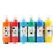
45 | 双头笔 | 笔头材质：纤维尺寸：14cm双头勾线笔安全无毒，符合学生用品的安全通用要求，油性速干防水用途：用于课程使用 | 支 | 20 | 
46 | 白色高光笔 | 材质：塑料尺寸：15.3cm绘画顺畅不断墨，光泽度好，覆盖性强，防水耐腐用途：用于课程使用 | 支 | 20 | 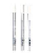
47 | 生宣镜面纸 | 材质：宣纸尺寸：33cm*33cm10张/包，吸墨性强，晕墨效果好，易产生丰富的墨韵变化用途：用于课程使用 | 包 | 8 | 
48 | 黑卡纸 | 材质：木浆规格：8K/230g50张/包，环保材质，纸面光滑平整细腻，厚薄均匀，软硬适中用途：用于课程使用 | 包 | 5 | 
49 | 彩色卡纸 | 材质：木浆规格：8K/200g100张/包，环保材质，颜色齐全，纸质细密，厚度适中用途：用于课程使用 | 包 | 5 | 
50 | 彩纸 | 材质：木浆规格：A4100张/包，色彩稳定，还原纸张颜色，中性纸，不产生酸性气体，安全放心用途：用于课程使用 | 包 | 5 | 
51 | 素描纸 | 材质：木浆规格：8K/160g100张/包，纸张中性无酸，防霉处理，不含荧光增白剂。耐擦画，可反复修改用途：用于课程使用 | 包 | 5 | 
52 | 牛皮纸 | 材质：木浆规格：8k/150g100张/包，采用优质木浆原料，厚实有韧性，裁剪整齐无毛边用途：用于课程使用 | 包 | 5 | 
53 | 刮画纸 | 材质：铜版纸规格：A410张/包，采用镀膜工艺，表面黑色涂层为油墨，易刮不留痕，底色绚丽多彩用途：用于课程使用 | 包 | 5 | 
54 | 超轻粘土 | 材质：水、轻粉、香料规格：12色/盒质地细腻，拉升力强，无毒无味，绿色环保用途：用于装饰，手工DIY | 盒 | 5 | 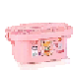
55 | 彩墨 | 材质：墨汁净含量：100g/瓶规格：8色/套墨色均匀，色彩亮丽，颜色层次感丰富，储藏多年不变质用途：用于课程使用 | 套 | 5 | 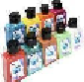
56 | 瓦楞纸 | 材质：木浆规格：8K10张/包，色彩鲜艳，瓦楞清晰，厚薄适中易裁剪，立体感强用途：用于课程使用 | 包 | 5 | 
57 | 皱纹纸 | 材质：木浆尺寸：50cm*250cm规格：10色/套褶皱纹理，植物纤维材质，自然肌理效果，手感细腻柔软，环保材质，放心使用用途：用于课程使用 | 套 | 5 | 
58 | 直吸管 | 材质：PP尺寸：19cm*6cm规格：100支/包食品级材质安全放心，柔韧材质，可随意DIY各种造型，切口平整光滑不伤手用途：用于教学材料使用 | 包 | 5 | 
59 | 麻绳 | 材质：天然黄麻尺寸：0.2cm*40000cm天然纤维少杂质，耐磨耐用，为美术课程增加更多创意用途：用于课程使用 | 卷 | 5 | 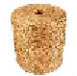
60 | 扭扭棒 | 材质：涤纶丝线、镀锌铁丝尺寸：0.6cm*30cm规格：100根/套颜色鲜艳，容易弯曲，适合做各种造型用途：用于课程DIY使用 | 套 | 5 | 
61 | 彩色纽扣 | 材质：ABS塑料尺寸：0.5cm-2.5cm大大小小的纽扣与美术相结合，发挥幼儿想象力，增强动手制作能力用途：用于课程使用 | 包 | 5 | 
62 | 玉米粒 | 材质：玉米淀粉、食用色素规格：40g/包沾湿就可以轻松做各种造型，发挥想象力提高幼儿对颜色的认知能力用于创意美术使用用途：用于课程使用 | 包 | 5 | 
63 | 纸胶带 | 材质：纸尺寸：1.8cm*2000cm皱纹纸基材，柔韧易撕，不伤墙面，粘着力强，不易残胶用途：用于固定环创 | 卷 | 5 | 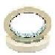
64 | 白乳胶 | 材质：PVAC规格：40ml安全无甲醛，旋转瓶盖使用方便，可水洗，粘贴力强用途：用于制作时使用 | 瓶 | 20 | 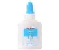
65 | 炉 | 材质：微晶，尺寸:35cm*28cm*5.3cm简欧设计，美观大气， | 台 | 2 | 
66 | 迷你平底锅 | 材质：精铁尺寸：24cm加长防烫手柄，一体铸造经久耐用，锅底平底设计，仿荷叶不粘涂层，均匀透气，加大铆钉更坚固，底部散热锅底，有效避免温度过高用途：用于炒菜 | 个 | 2 | 
67 | 消毒柜 | 材质：不锈钢，  规格：200升，50*41*125cm | 台 | 1 | 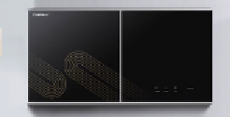
68 | 蒸箱 | 材质：不锈钢，  规格：26升，46*50*35cm | 台 | 1 | 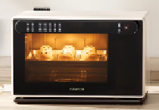
69 | 迷你蒸锅 | 材质：304不锈钢尺寸：24cm可视化玻璃盖烹饪全程可见，镜面抛光，清洗更方便，独立蒸片，防烫电木手柄，不烫手更安全用途：用于蒸煮 | 个 | 2 | 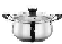
70 | 烤箱 | 产品容量：40L内胆材质：镀铝内胆尺寸：53cm*41cm*37cm加厚隔热玻璃门， | 台 | 1 | 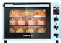
71 | 打蛋器 | 材质：食品级ABS尺寸：27*13.7cm双棒配置，用途：用于打蛋液、奶油等 | 台 | 5 | 
72 | 幼儿搅拌器 | 材质：304不锈钢尺寸：25.5cm精选优质不锈钢，加粗钢线，打发顺畅且均匀，结实耐用，清洗方便用途：用于打散鸡蛋液 | 个 | 20 | 
73 | 蛋糕机 | 材质：电木外壳、尺寸：26cm*22.5cm*12.5cm | 台 | 1 | 
74 | 和面机 | 产品容量：5L面盆材质：304不锈钢尺寸：36.3cm*19.9cm*33.4cm304不锈钢和面桶 | 台 | 1 | 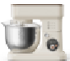
75 | 面条机 | 材质：不锈钢尺寸：21cm*19cm*23cm不锈钢外壳，坚固耐用， | 台 | 1 | 
76 | 盛面箱 | 材质：PP尺寸：33cm*23cm采用新环保PP材料制作，健康环保，材质密度高，做工精细，柔韧度高用途：用于盛面 | 个 | 5 | 
77 | 硅胶揉面垫 | 材质：食品级硅胶尺寸：40cm*50cm柔软的硅胶材质，无缝注塑工艺，安全环保，刻度清晰用途：用于揉面 | 张 | 5 | 
78 | 幼儿揉面垫 | 材质：食品级硅胶尺寸：23.5cm柔软的硅胶材质，无缝注塑工艺，安全环保，刻度清晰用途：用于揉面 | 张 | 20 | 
79 | 披萨盘-方形 | 材质：优质竹木尺寸：24cm*17cm竹纹细密清晰可见、不易吸水耐腐蚀，能够有效抑菌，环保健康，美观大气用途：用于盛放美食 | 个 | 5 | 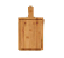
80 | 披萨盘-圆形 | 材质：优质竹木尺寸：22cm竹纹细密清晰可见、不易吸水耐腐蚀，能够有效抑菌，环保健康，美观大气用途：用于盛放美食 | 个 | 5 | 
81 | 擀面杖 | 材质：榉木尺寸：25cm精选优质榉木，打磨光滑无毛刺，圆弧边设计手感舒适，一体成型，光滑无缝不粘面，经久耐用用途：用于幼儿操作使用 | 根 | 20 | 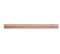
82 | 电动榨汁机 | 材质：PP、不锈钢，尺寸：22cm*21cm*48cm | 台 | 1 | 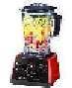
83 | 晾面架 | 材质：榉木尺寸：30cm*28cm*30.3cm无漆无蜡、纯手工制作，古朴自然用途：用于晾面 | 个 | 5 | 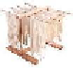
84 | 幼儿安全用刀 | 材质：PP尺寸：30cm*5cm优质PP材质，安全健康，可切割各种食材，安全不伤手，人体工学设计，使用方便，防滑手柄，握感舒适用途：用于幼儿切菜用 | 把 | 20 | 
85 | 打蛋盆 | 材质：304不锈钢尺寸：20cm精选优质不锈钢精铸而成，一次冲压成型，卷边设计，圆润边沿，表面光洁如镜，容易清洗用途：用于洗菜、盛放面团等 | 个 | 5 | 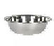
86 | 不锈钢盆（中） | 材质：304不锈钢尺寸：30cm精选优质不锈钢精铸而成，一次冲压成型，卷边设计，圆润边沿，表面光洁如镜，容易清洗用途：用于洗菜、盛放面团等 | 个 | 5
87 | 不锈钢盆（大） | 材质：304不锈钢尺寸：32cm精选优质不锈钢精铸而成，一次冲压成型，卷边设计，圆润边沿，表面光洁如镜，容易清洗用途：用于洗菜、盛放面团等 | 个 | 5
88 | 双面菜板 | 材质：PP、304不锈钢尺寸：39cm*27cm双面设计，一面采用食品级颗粒PP材料，防霉、防蛀、抗菌、一面采用304不锈钢材料用途：用于切蔬果等 | 张 | 5 | 
89 | 安全擦丝器 | 材质：PP尺寸：26.5cm*9cm*6.5cm食品级材质安全健康，四合一刀片满足不同需求，方便清洗，大容量设计，配有安全性护手器，使用更放心用途：用于切菜 | 个 | 5 | 
90 | 彩色勺子 | 材质：麦秸秆尺寸：16cm*3.5cm天然材质，安全环保，精工细磨，圆润平滑用途：用于品尝 | 个 | 10 | 
91 | 彩色盘子 | 材质：麦秸秆尺寸：15cm天然材质，安全环保，精工细磨，圆润平滑用途：用于盛饭炒菜 | 个 | 10 | 
92 | 六格盘子架 | 材质：楠竹尺寸：30cm*11.5cm优质楠竹原料，质地坚硬无毛刺，无异味，不褪色，自然肌理，古朴美观用途：用于盘子沥水 | 个 | 5 | 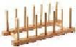
93 | 冷却架 | 材质：高碳钢、不粘涂层尺寸：34cm*24cm*19.5cm弧形网脚，不易剐蹭台面，受力均匀不易晃动，放置稳固，加粗钢线，焊接牢固，使用更长久用途：用于面包、饼干等散热 | 个 | 5 | 
94 | 铝制模具 | 材质：铝合金尺寸：7cm*5cm*2cm食品级铝合金硬度高、耐高温，不易氧化，表面光滑易清洗用途：用于制作蛋挞、布丁、蛋糕等 | 套 | 5 | 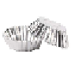
95 | 圆形月饼模具 | 材质：食品级ABS尺寸：14.7cm*5.2cm食品级PP塑料加厚用料,韧性好质感足，金属杆和螺丝、弹簧采用镀锌不锈铁材质，经久耐用，表面光滑无毛刺，脱模容易用途：用于制作月饼 | 套 | 5 | 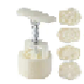
96 | 方形月饼模具 | 材质：食品级ABS尺寸：14.7cm*6.7cm食品级PP塑料加厚用料,韧性好质感足，金属杆和螺丝、弹簧采用镀锌不锈铁材质，经久耐用，表面光滑无毛刺，脱模容易用途：用于制作月饼 | 套 | 5 | 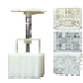
97 | 卡通模具 | 材质：榉木尺寸：23.5cm-30cm一套五个，图案随机精选优质榉木，立体凹底雕刻，纹理清晰易脱模，手感厚实，结实耐用，手工打磨，边缘光滑，无毛刺用途：用于制作面食 | 套 | 5 | 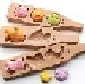
98 | 雪花模具 | 材质：不锈钢尺寸：4cm-10.5cm优质不锈钢选材，A级抛光，磨光工艺，双重质感，光滑不伤手用途：用于制作面食 | 套 | 5 | 
99 | 创意组合模具 | 材质：榉木尺寸：29cm一套五个，图案随机精选优质榉木，立体凹底雕刻，纹理清晰易脱模，手感厚实，结实耐用，手工打磨，边缘光滑，无毛刺用途：用于制作面食 | 套 | 5 | 
100 | 印花模具 | 材质：食用级PP尺寸：0.8cm-5.8cm食品级PP塑料，使用更安全放心，模具边缘圆润光滑，手压式模具设计，单款多尺寸，制作效果更多样用途：用于制作面食 | 套 | 5 | 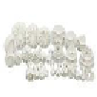
101 | 硅胶奶酪模具 | 材质：硅胶尺寸：21cm*16cm*2.5cm多种图案，材质健康环保，耐高温，易清洗，柔软舒适用途：用于制作冰块、巧克力、QQ糖等 | 套 | 5 | 
102 | 压饭团模具 | 材质：PP尺寸：7.5cm*7cm一套10个，款式随机食品级PP材质，厚实耐用，造型多样，让饭团也变得可爱，卡扣式设计，开合方便，使用便利用途：用于制作饭团 | 个 | 15 | 
103 | 冰淇淋模具 | 材质：硅胶尺寸：15cm-20cm柔软易脱模，无异味不脱色，耐低温，韧性强，经久耐用用途：用于制作冰棍 | 个 | 20 | 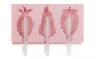
104 | 布丁碗 | 材质：瓷尺寸：6.7cm*3.8cm纯正瓷土经高温烧制而成，边缘光滑，温润如玉，瓷质细腻，条纹工艺，有效防滑用途：用于盛放布丁 | 个 | 5 | 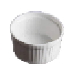
105 | 托盘（大） | 材质：密胺 尺寸：38cm*28.5cm绿色环保食品级材料，加厚密胺，表面硬度高，耐刻画，耐腐蚀，耐高温，使用安全用途：用于盛放糕点 | 个 | 10 | 
106 | 托盘（中） | 材质：密胺 尺寸：33cm*24.6cm绿色环保食品级材料，加厚密胺，表面硬度高，耐刻画，耐腐蚀，耐高温，使用安全用途：用于盛放糕点 | 个 | 10
107 | 托盘（小） | 材质：密胺尺寸：26.7cm*20cm绿色环保食品级材料，加厚密胺，表面硬度高，耐刻画，耐腐蚀，耐高温，使用安全用途：用于盛放糕点 | 套 | 10
108 | 面包夹 | 材质：食品级硅胶、不锈钢尺寸：27cm*3.5cm食品级硅胶材质，隔热防烫，波纹设计新颖别致，防滑不易脱落，夹取方便，夹子尾部设有收纳锁扣，上提可收纳，下按可解锁，收放自如，易清洗，干净卫生用途：用于夹取食物 | 个 | 15 | 
109 | 手提蛋糕盒 | 材质：PP尺寸：26cm*13cmPP材质，结实耐用，牢固卡扣设计不怕掉落，防尘保险密封效果好用途：用于盛放蛋糕 | 个 | 5 | 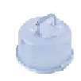
110 | 幼儿一次性手套 | 材质：食品级PE规格：100只/包贴合手型，佩戴舒适，密封材质无渗透，防滑设计很灵活，韧性强更耐拉扯，安全方便卫生用途：用于制作美食 | 包 | 5 | 
111 | 教师一次性手套 | 材质：食品级PE规格：100只/包贴合手型，佩戴舒适，密封材质无渗透，防滑设计很灵活，韧性强更耐拉扯，安全方便卫生用途：用于制作美食 | 包 | 2
112 | 计时器 | 材质：ABS尺寸：10cm*6cm机械转动无需电池，简单省心，定时更准确，ABS环保材质，耐高温，耐腐蚀，抗冲击用途：用于计时 | 个 | 5 | 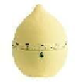
113 | 量杯 | 材质：ABS树脂规格：500ML三角倾斜嘴设计不外漏，加宽手柄，舒适握感，采用激光雕刻工艺，优质环保用途：用于称量 | 个 | 5 | 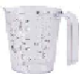
114 | 电子秤 | 材质：HIPS尺寸：19.5cm*15.2cm承重量：3kg精度0.1g防水面板，创新圆角设计，耐摔耐磕碰，减少划痕，经久耐用，四个防滑脚垫，放于桌面不易滑动，背光LCD显示屏，读数清晰用途：用于称量 | 个 | 5 | 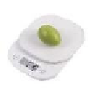
115 | 幼儿安全用刀 | 材质：PP塑料尺寸：30cm*5cm优质PP材质，安全健康，可切割各种食材，安全不伤手，人体工学设计，使用方便，防滑手柄，握感舒适用途：用于幼儿切菜用 | 把 | 20 | 
116 | 分蛋器 | 材质：PP塑料尺寸：12cm*6cm精选食品级PP材质，健康环保，卡槽设计不易掉，底部花型镂空设计，过滤效果好用途：用于蛋清分离 | 个 | 15 | 
117 | 筛网 | 材质：不锈钢、硅胶尺寸：14cm精选优质不锈钢，安全放心，不易生锈，耐腐蚀性强，网眼细密，过滤更细腻，加长手柄更方便用途：用于筛面 | 个 | 10 | 
118 | 铝箔纸 | 材质：铝箔尺寸：30cm*1000cm耐热性强，加厚耐烤，防油防粘，剪裁方便，可塑性强用途：用于烘焙 | 卷 | 10 | 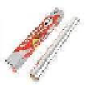
119 | 硅油纸 | 材质：双面硅加工耐油纸尺寸：30cm*500cm健康环保植物性硅油，防油防粘，干净卫生用途：用于烘焙 | 卷 | 10 | 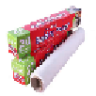
120 | 披萨盘 | 材质：碳钢、特氟龙不粘层尺寸：21.5cm表面不粘涂层，碳钢材质导热性能好，坚固耐用，不易掉漆，清洗方便用途：用于烘焙 | 个 | 10 | 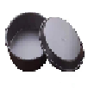
121 | 裱花袋 | 材质：PE尺寸：31cm*33cm*20cm加厚环保PE材质，耐磨柔韧性好，使用过程不易破损，一次性使用，无需清洗用途：用于裱花 | 包 | 5 | 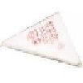
122 | 曲奇枪 | 材质：铝合金尺寸：17.2cm*5.5cm配件：饼干花型模片*20，奶油裱花嘴*4裱花枪体光滑洁净，造型多样，经久耐用用途：用于制作曲奇 | 把 | 10 | 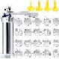
123 | 饭团模具 | 材质：食品级PP尺寸：7cm*18cmPP环保材质，安全健康，三槽设计，制作简单快速，一次可做三个饭团用途：用于轻松制作饭团 | 个 | 15 | 
124 | 保鲜膜 | 材质：食品PE尺寸：30cm*3000cm高强度PE原料，柔韧耐用，密封严实，锁住新鲜用途：用于保鲜食物 | 卷 | 10 | 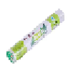
125 | 保鲜袋 | 材质：食品PE规格：100只/卷高强度PE原料，柔韧耐用，密封严实，锁住新鲜用途：用于保鲜食物 | 卷 | 10 | 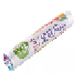
126 | 裱花嘴套装 | 材质：不锈钢尺寸：19.5cm*13cm不锈钢精铸而成，质感厚重，多种形状满足不同裱花需求，经久耐用用途：用于裱花 | 套 | 5 | 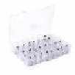
127 | 蛋糕脱模刀 | 材质：PP尺寸：2.2cm*22cm食品级PP塑料加厚用料,光滑不伤手，尖角设计，轻松脱模用途：用于蛋糕脱模 | 个 | 15 | 
128 | 蛋糕铲 | 材质：食品级硅胶尺寸：28cm*5.4cm精选优质原料，安全环保，一体成型设计，经久耐用，耐高温，易清洗用途：用于烘焙 | 个 | 20 | 
129 | 油刷 | 材质：食品级硅胶尺寸：16.5cm*3cm硅胶刷头柔软弹性好，不掉毛，不易断裂，刷油均匀用途：用于烘焙 | 把 | 10 | 
130 | 抹刀 | 材质：不锈钢、PP尺寸：32.3cm采用优质不锈钢材质，硬度高，不易生锈，表面光滑无痕，镜面处理，流线型舒适手柄，握感舒适，经久耐用用途：用于抹平蛋糕奶油 | 个 | 10 | 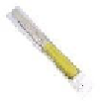
131 | 转台 | 材质：铝合金、硅胶尺寸：22cm*18cm铝合金材质和防滑硅胶垫，操作平稳，坚固耐用，静音轴承转动顺畅，台面拉丝工艺，边沿圆润，手感舒适，无毛刺不伤手用途：用于制作蛋糕 | 个 | 10 | 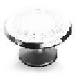
132 | 慕斯杯 | 材质：PS尺寸：5.3cm*7cm加厚用料，环保健康，加厚设计，抗压性好，韧性强用途：用于制作慕斯蛋糕 | 个 | 200 | 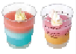
133 | 纸杯蛋糕 | 材质：食品级白芯卡纸尺寸：4.7cm*4.8cm采用优质食品级材质，健康环保，纸托花边设计，造型美观，不粘黏易脱模用途：用于制作纸杯蛋糕 | 个 | 400 | 
134 | 物料碗 | 材质：亚克力尺寸：17cm*7.3cm加厚亚克力材质，通透明亮，耐摔不易碎，碗沿光滑平整，手感舒适，不宜接触高温与明火，不宜放入消毒柜、微波炉、烤箱用途：用于盛放物料 | 个 | 20 | 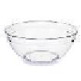
135 | 幼儿围裙 | 材质：涤纶尺寸：45cm*62cm挂脖肩带设计，防止滑落，精选优质布料，透气性好，舒适耐用用途：用于幼儿制作使用 | 套 | 20 | 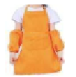
136 | 教师围裙 | 材质：涤纶尺寸：80cm*61cm挂脖肩带设计，防止滑落，精选优质布料，透气性好，舒适耐用用途：用于幼儿制作使用 | 套 | 2
137 | 小毛巾 | 材质：聚酯纤维尺寸：25cm*25cm精选优质材料，细腻亲肤，柔软舒适用途：用于幼儿擦手 | 个 | 10 | 
138 | 毛巾挂钩 | 材质：不锈钢尺寸：26cm精选优质不锈钢，打磨光滑无毛刺，安全健康，承重力强用途：用于挂毛巾 | 个 | 5 | 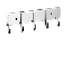
139 | 食品夹 | 材质：PP尺寸：7cm精选PP材质，弯折处不易断裂，经得起反复开合，封口紧密，防潮不串味，卡扣开合，操作便捷用途：用于保鲜食物 | 个 | 30 | 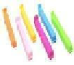
140 | 防烫手套 | 材质：加厚棉麻尺寸：25cm*18cm采用加厚隔热棉花制作，佩戴舒适，操作灵活方便，隔热效果好用途：用于取放各种烘焙器具 | 副 | 2 | 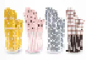
141 | 积木收纳车 | 材质：橡胶木  尺寸：600*400*350H，框架及底板均为15mm的橡木集成材，环保水性漆，一组4个，中间绳子链接底部万向轮组合 | 个 | 15 | 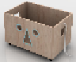
142 | 空心轨道滚珠积木 | 材质：海洋板、PC  规格：303*151*151mm，零部件40件，其他零部件122件 | 套 | 2 | 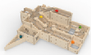
143 | 螺母积木 | 材质：多层板  尺寸：590件 | 套 | 1 | 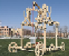
144 | 榉木榫卯积木 | 432件榉木不同规则榫卯积木18*3*4 | 套 | 3 | 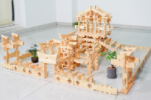
145 | 清漆卡普乐 | 材质：松木，  尺寸：是一种按照绝妙比例（1：3：15）构成的积木 225mm*45mm*15mm，一箱1000片 | 套 | 5 | 
146 | 彩虹色卡普乐（七色） | 材质：松木  尺寸：是一种按照绝妙比例（1：3：15）构成的积木 ，225mm*45mm*15mm，一箱105片，由7种不同颜色组成 | 套 | 5 | 
147 | 光学魔块积木（32件/套）(提供样品） | 材质：榉木，单体规格100*100MM；厚9MM；一款很有意思的光学镜积木，即可以做积木拼搭，同时具备光学功能，光的潜视功能大大提升了可玩和观赏性。 | 套 | 5 | 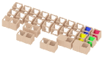
148 | 透视色彩积木套装30件 | 规格：43x43x8cm（包装） 材质：榉木＋亚克力透视色彩积木套装 15 件是由榉木与半透明彩色亚克力板组成。15 件不同形状大小的积木，幼儿可以自由创建和构造，进而提升幼儿的想象力与创造力。 幼儿可以透过积木探索世界， 也可以通过组合不同的颜色去体会颜色拼加组合的奇妙现象。 | 套 | 3 | 
149 | 牙医手提箱 | 材质：榉木  尺寸：8*8*28.5cm，合计18层建构叠叠塔，合计54粒，环保水性漆 | 套 | 4
图书
1 | 幼儿图书 | 所选图书均符合幼儿园要求，不含拼音和英文及宗教色彩，按幼儿5大领域分类6000册。 | 批 | 1 | 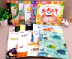
2 | 教师图书 | 所选图书均符合幼儿园教师要求600册 | 批 | 1 | 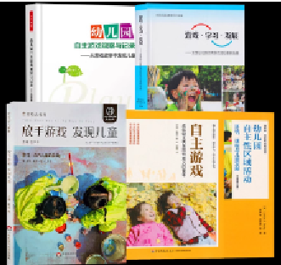
注：1、以上采购清单中所列图片只作为生产制作时的参考款式与样式，具体制作以“规格、参数”中要求为准。
2、以上采购清单数量如在合同执行中有增减的，根据中标人投标报价明细
表中的单价金额按实调整。
三、要求质量标准：
1、供方所供的货物必须为全新的，符合国家标准的合格产品；
2、必所供货物不会侵犯任何第三方知识产权；
3、送货安装地址：采购人指定地点；
四、售后服务要求：
1、质保期：从验收合格之日起贰年；
2、质保期内的维修费用（包括配件）全部由供货方负责；
3、技术支持要求：要求提供全年无节假日 7*24 故障相应服务，在接到故障通知后 2 小时内做出响应，8 小时内派技术人员到达现场，普通故障修复时间为到达现场 4 小时内，如在 4 小时内不能解决问题，在 24 小时内用同样的品牌、规格或更高的部件更换到位，以保证系统连续运行；
4、在保修期内供方必须不得以任何理由影响用户的正常使用。投标方必须对所供产品实行终身维修，配件按市场价格收取。
五、培训要求：
供应商须向使用方做好货物日常保养、使用、管理的培训。
六、工期要求：
中标单位与采购人签订合同后，如因施工影响，需分期供货，每次供货自采购人通知之日起须在30日历天内送货并安装、调试完毕及使用方初步验收。不得延误工期，影响甲方按期使用。如有延期，甲方有权解除合同并没收履约保证金。
七、履约保证金：
在合同签订后供应商向采购人缴纳中标总额1%的履约保证金。
八、货款支付：
1、合同签订生效后以及具备实施条件后15天内，采购人向中标方支付合同金额40％的预付款。乙方根据合同规定将货物交付、安装调试完毕，并经甲方委托的第三方机构最终验收合格后，甲方凭发票、确认单以及合同上报区财政，区财政审批下拨款到位后，支付合同价剩余货款。
2、甲方支付合同价剩余货款前，乙方必须提交符合要求的发票。
九、验收：
1、根据余财采【2020】14号文件，在杭州政府智慧采购平台，委托有资质的第三方代理机构启动验收、形成验收意见。
2、经验收不合格且无法整改的，不付款不退货，所产生的所有损失由乙方承担。
十、其他要求：
1.项目服务期间发生的所有安全责任事故，由中标单位负全部责任。
2.本项目发包范围内，不得分包和转包。一经发现立即取消中标资格，作违约处理，并承担由此引起的一切经济损失。
3.本项目工期为15日历天。
4.报价要求
①本次招标由投标人进行报价。在进行报价时，投标单位须充分考虑本项目的特殊性在内的所有为完成本项目的设计及由此引起的费用等所需的各项应有费用。招标范围包含的所有内容的价格一次性包干。
②投标报价包括含货款、样品费、标准附件、备品备件、专用工具、施工、制作、垃圾清扫和搬运、建筑物修复、整改、包装、运输、装卸、保险、税金、货到就位以及安装、调试、培训、验收、保修等一切税金和费用及其他因本项目而产生的一切费用，所有的失误与遗漏均不得调整。

第四部分 评标办法
评标办法前附表
评分细则 | 评分细则内容 | 分值
样品 | 样品评分细则：  1、产品的工艺水平：  1.1产品的整体质量完全符合要求得2分，基本符合要求得0.5分，部分符合或不符合的得0分；  1.2产品的工艺制作、细节处理水平得完全符合要求的得2分，基本符合要求得0.5分，部分符合或不符合的得0分；  1.3产品的材质完全符合招标文件要求得2分，基本符合招标文件要求得0.5分，部分符合或不符合的得0分；  - 产品外观  2.1产品外观式样合理、适用性完全符合招标文件要求得2分，基本符合招标文件要求得0.5分，部分符合或不符合的得0分；  2.2整体设计的美观度完全符合要求得1分，基本符合要求得0.5分，部分符合或不符合的得0分；  2.3产品外观样式与招标文件要求吻合度等完全符合要求得1分，基本符合招要求得0.5分，部分符合或不符合的得0分；  3、产品选用的主要材料：  3.1材料质量完全符合招标文件要求得1分，基本符合招标文件要求得0.5分，部分符合或不符合的得0分；  3.2材料无异味的得1分，有异味的得0分；  4、产品选用的辅助材料及配件质量及细节处理完全符合招标文件要求得1分，基本符合招标文件要求得0.5分，部分符合或不符合的得0分；  5、产品其它性能，如产品的成熟性、舒适性、安全性完全符合要求得1分，基本符合要求得0.5分，部分符合或不符合的得0分；  6、产品的先进性、可维护性及协调性完全符合要求得1分，基本符合要求得0.5分，部分符合或不符合的得0分。（投标人样品提供不全或样品中出现投标单位名称或外观尺寸不符合或技术参数明显不符合招标文件要求的则样品分为0分。）（投标人样品提供不全或样品中出现投标单位名称或外观尺寸不符合或技术参数不符合招标文件要求的则样品分为0分。） | 15
相关检测报告 | 投标人或制造商提供具有CMA资格的第三方检测机构出具的检测报告，全部提供得12分，每少提供一项扣2分，扣完为止；  1、幼儿户外木质拓展：检测依据：GB/T 27689-2011、GB/T 34272-2017；检测内容须包括：基本参数、通道、站台、滑道、扶手、护栏和围栏、承载性能、耐拉力性能、外观和涂装、握持和抓持要求、突出物、挤夹保护、缠绕危险、自由空间、标志和使用说明等（检测报告内容齐全得2分，不提供或提供不全不得分）。  2、螺丝：检测依据：GB/T 10125-2021、GB/T 1766-2008 ；检测内容包括：耐腐蚀评级、中性盐雾。盐雾试验≥72小时后评级，评级优于1级（检测报告内容齐全得2分，不提供或提供不全不得分）。  3、绳网扣件：拉伸试验（抗拉强度、规定塑性延伸强度、断后伸长率）按GB/T228.1-2021《金属材料拉伸试验第1部分：室温试验方法》；硬度试验（维氏硬度）按GB/T4340.1-2009《金属材料 维氏硬度试验第1部分：试验方法》；72小时中性盐雾试验及评级按GB/T10125-2021《人造气氛腐蚀试验盐雾试验》、GB/T 6461-2002《金属基体上金属和其它无机覆盖层 经腐蚀试验后的试样和试件的评级》，符合技术要求。（检测报告内容齐全得2分，不提供或提供不全不得分）。  4、立柱：检测依据：GB/T 228.1-2021、GB/T13912-2020；检测内容包括：抗拉强度≥350N/mm2，下屈服强度≥290N/mm2，断后伸长率≥30%，镀层局部厚度≥65μm（检测报告内容齐全得2分，不提供或提供不全不得分）。  5、塑料滑道：检测依据：GB6675.1-2014、GB6675.2-2014、GB6675.3-2014、GB6675.4-2014，检测合格的检测报告（检测报告内容齐全得2分，不提供或提供不全不得分）。  6、钢芯缆绳：检测依据：GB/T 4340.1-2009；检测内容HV1≥470。（检测报告内容齐全得2分，不提供或提供不全不得分）。  （注：出具的检测报告必须由通过国家计量认证（CMA资质）的第三方检测机构提供。投标文件中提供检测报告复印件并加盖投标人公章。） | 12
投标人体系认证 | 投标人或所投产品制造商具有ISO9001∶质量管理体系认证证书得1分；  具有ISO14001∶环境管理体系认证证书得1分；具有ISO45001∶职业健康安全管理体系认证证书得1分；  投标文件中提供所有证书扫描件或复印件加盖公章及中国国家认证认可监督管理委员会官网查询结果截图。 | 3
投标人业绩案例 | 2021年1月1日（含）以来，完成类似项目的合同，有1个得1分，最高得3分。（以合同签订时间为准，投标文件中提供合同扫描件加盖投标人公章。同一项目不同标项只计算一个业绩。） | 3
拟派项目团队成员情况 | 提供投标人拟派本项目负责人1名，设计人员1名，安装施工人员不少于3名，售后服务人员不少于2名，人员安排全部符合得2分，部分符合得1分，不符合不得分；必须提供至少近一个月及以上社保证明复印件。 | 2
售后服务方案及培训方案 | 提供详细完整的“三包”措施及售后服务措施和方案（包括服务措施、回访、技术培训等），根据提供的方案能否满足采购需求判定评分，内容完整、符合采购人需求视为满足。满足的得2分，质保期、技术支持要求响应时间优于采购需求的得5分，不满足得0分； | 5
项目实施方案 | 包括但不限于总体施工部署、工期供货措施、施工时间进度、运输计划安排、现场安装管理计划是否合理、是否全面、是否可执行等（评分范围：5,4.5,4,3.5,3,2.5,2,1.5,1,0.5,0） | 5
工艺流程、检验程序 | 工艺流程、检验程序：根据出厂检验程序等质量保证体系是否合理、是否全面、是否可执行、是否科学等进行打分（评分范围：5,4.5,4,3.5,3,2.5,2,1.5,1,0.5,0） | 5
安装调试等方案 | 根据产品进场前准备措施是否充分、产品进场后对突发状况考虑是否全面且有完善的应对措施、安装、调试、验收方案具体、详细、可行等进行打分。（评分范围：5,4.5,4,3.5,3,2.5,2,1.5,1,0.5,0） | 5
质量保障 | 根据各投标人人员安排、质量保证目标、质量保证和售后服务措施是否科学性、合理性等进行打分。（评分范围：5,4.5,4,3.5,3,2.5,2,1.5,1,0.5,0） | 5
安全保障 | 是否具有明确可行的安全文明保证措施，是否有详细可行的实施计划安排等（评分范围：5,4.5,4,3.5,3,2.5,2,1.5,1,0.5,0） | 5
性能保证 | 根据对投标产品或材料的适用性及结构安全稳定性保证及说明进行打分。（评分范围：5,4.5,4,3.5,3,2.5,2,1.5,1,0.5,0） | 5
价格分 | 有效投标报价的最低价作为评标基准价，其最低报价为满分；按［投标报价得分=（评标基准价/投标报价）*30］的计算公式计算。  评标过程中，不得去掉报价中的最高报价和最低报价。 | 30

*备注：投标人编制投标文件（商务技术文件部分）时，建议按此目录（序号和内容）提供评标标准相应的商务技术资料。
一、评标方法
1.本项目采用综合评分法。综合评分法，是指投标文件满足招标文件全部实质性要求，且按照评审因素的量化指标评审得分最高的投标人为中标候选人的评标方法。
二、评标标准
2. 评标标准：见评标办法前附表。

三、评标程序
3.1符合性审查。评标委员会应当对符合资格的投标人的投标文件进行符合性审查，以确定其是否满足招标文件的实质性要求。不满足招标文件的实质性要求的，投标无效。
3.2 比较与评价。评标委员会应当按照招标文件中规定的评标方法和标准，对符合性审查合格的投标文件进行商务和技术评估，综合比较与评价。
3.3汇总商务技术得分。评标委员会各成员应当独立对每个投标人的商务和技术文件进行评价，并汇总商务技术得分情况。
3.4报价评审。
3.4.1投标文件报价出现前后不一致的，按照下列规定修正：
3.4.1.1投标文件中开标一览表(报价表)内容与投标文件中相应内容不一致的，以开标一览表(报价表)为准;
3.4.1.2大写金额和小写金额不一致的，以大写金额为准;
3.4.1.3单价金额小数点或者百分比有明显错位的，以开标一览表的总价为准，并修改单价;
3.4.1.4总价金额与按单价汇总金额不一致的，以单价金额计算结果为准。
3.4.1.5同时出现两种以上不一致的，按照3.4.1规定的顺序修正。修正后的报价按照财政部第87号令 《政府采购货物和服务招标投标管理办法》第五十一条第二款的规定经投标人确认后产生约束力。
3.4.2投标文件出现不是唯一的、有选择性投标报价的，投标无效。
3.4.3投标报价超过招标文件中规定的预算金额或者最高限价的，投标无效。
3.4.4评标委员会认为投标人的报价明显低于其他通过符合性审查投标人的报价，有可能影响产品质量或者不能诚信履约的，应当要求其在合理的时间内提供书面说明，必要时提交相关证明材料;投标人不能证明其报价合理性的，评标委员会应当将其作为无效投标处理。
3.4.5对于未预留份额专门面向中小企业的政府采购货物项目，以及预留份额政府采购货物项目中的非预留部分标项，对小型和微型企业的投标报价给予20%的扣除，用扣除后的价格参与评审。接受大中型企业与小微企业组成联合体或者允许大中型企业向一家或者多家小微企业分包的政府采购货物项目，对于联合协议或者分包意向协议约定小微企业的合同份额占到合同总金额30%以上的，对联合体或者大中型企业的报价给予6%的扣除，用扣除后的价格参加评审。组成联合体或者接受分包的小微企业与联合体内其他企业、分包企业之间存在直接控股、管理关系的，不享受价格扣除优惠政策。
3.5排序与推荐。采用综合评分法的，评标结果按评审后得分由高到低顺序排列。得分相同的，按投标报价由低到高顺序排列。得分且投标报价相同的并列。投标文件满足招标文件全部实质性要求，且按照评审因素的量化指标评审得分最高的投标人为排名第一的中标候选人。
多家投标人提供相同品牌产品（单一产品采购项目中的该产品或者非单一产品采购项目的核心产品）且通过资格审查、符合性审查的不同投标人参加同一合同项下投标的，按一家投标人计算，评审后得分最高的同品牌投标人获得中标人推荐资格；评审得分相同的，采取随机抽取方式确定，其他同品牌投标人不作为中标候选人。
3.6编写评标报告。评标委员会根据全体评标成员签字的原始评标记录和评标结果编写评标报告。评标委员会成员对需要共同认定的事项存在争议的，应当按照少数服从多数的原则作出结论。持不同意见的评标委员会成员应当在评标报告上签署不同意见及理由，否则视为同意评标报告。
四、评标中的其他事项
4.1投标人澄清、说明或者补正。对于投标文件中含义不明确、同类问题表述不一致或者有明显文字和计算错误的内容需要投标人作出必要的澄清、说明或者补正的，评标委员会和投标人通过电子交易平台交换数据电文，投标人提交使用电子签名的相关数据电文或通过平台上传加盖公章的扫描件。给予投标人提交澄清、说明或补正的时间不得少于半小时，投标人已经明确表示澄清说明或补正完毕的除外。投标人的澄清、说明或者补正不得超出投标文件的范围或者改变投标文件的实质性内容。
4.2投标无效。有下列情形之一的，投标无效：
4.2.1投标人不具备招标文件中规定的资格要求的（投标人未提供有效的资格文件的，视为投标人不具备招标文件中规定的资格要求）；
4.2.2投标文件未按照招标文件要求签署、盖章的；
4.2.3采购人拟采购的产品属于政府强制采购的节能产品品目清单范围的，投标人相应的投标产品未获得国家确定的认证机构出具的、处于有效期之内的节能产品认证证书的；
4.2.4投标文件含有采购人不能接受的附加条件的；
4.2.5投标文件中承诺的投标有效期少于招标文件中载明的投标有效期的；
4.2.6投标文件出现不是唯一的、有选择性投标报价的;
4.2.7投标报价超过招标文件中规定的预算金额或者最高限价的;
4.2.8报价明显低于其他通过符合性审查投标人的报价，有可能影响产品质量或者不能诚信履约的，未能按要求提供书面说明或者提交相关证明材料，不能证明其报价合理性的;
4.2.9投标人对根据修正原则修正后的报价不确认的；
4.2.10投标人提供虚假材料投标的；
4.2.11投标人有恶意串通、妨碍其他投标人的竞争行为、损害采购人或者其他投标人的合法权益情形的；
4.2.12投标人仅提交备份投标文件，未在电子交易平台传输递交投标文件的，投标无效；

4.2.13 投标文件不满足招标文件的其它实质性要求的；
4.2.14法律、法规、规章（适用本市的）及省级以上规范性文件（适用本市的）规定的其他无效情形。
5.废标。根据《中华人民共和国政府采购法》第三十六条之规定，在采购中，出现下列情形之一的，应予废标：
5.1符合专业条件的供应商或者对招标文件作实质响应的供应商不足3家的；
5.2出现影响采购公正的违法、违规行为的；
5.3投标人的报价均超过了采购预算，采购人不能支付的；
5.4因重大变故，采购任务取消的。
废标后，采购代理机构应当将废标理由通知所有投标人。
6.修改招标文件，重新组织采购活动。评标委员会发现招标文件存在歧义、重大缺陷导致评标工作无法进行，或者招标文件内容违反国家有关强制性规定的，将停止评标工作，并与采购人、采购代理机构沟通并作书面记录。采购人、采购代理机构确认后，将修改招标文件，重新组织采购活动。
7.重新开展采购。有政府采购法第七十一条、第七十二条规定的违法行为之一，影响或者可能影响中标结果的，依照下列规定处理：
7.1未确定中标供应商的，终止本次政府采购活动，重新开展政府采购活动。
7.2已确定中标供应商但尚未签订政府采购合同的，中标结果无效，从合格的中标候选人中另行确定中标供应商；没有合格的中标候选人的，重新开展政府采购活动。
7.3政府采购合同已签订但尚未履行的，撤销合同，从合格的中标候选人中另行确定中标供应商；没有合格的中标候选人的，重新开展政府采购活动。
7.4政府采购合同已经履行，给采购人、供应商造成损失的，由责任人承担赔偿责任。
7.5政府采购当事人有其他违反政府采购法或者政府采购法实施条例等法律法规规定的行为，经改正后仍然影响或者可能影响中标结果或者依法被认定为中标无效的，依照7.1-7.4规定处理。

第五部分 拟签订的合同文本
合同编号：

政府采购合同参考范本
（货物类）

第一部分 合同书

项目名称：

甲方：

乙方：

签订地：

签订日期： 年 月 日

年 月 日， 杭州市余杭区良渚云华幼儿园 以 （政府采购方式） 对 （项目名称、编号） 项目进行了采购。经 （相关评定主体名称） 评定， （中标或者成交供应商名称）为该项目中标或者成交供应商。现于中标或者成交通知书发出之日起10个工作日内，按照采购文件等确定的事项签订本合同。
根据《中华人民共和国民法典》《中华人民共和国政府采购法》等相关法律法规之规定，按照平等、自愿、公平、诚实信用和绿色的原则，经 杭州市余杭区良渚云华幼儿园 (以下简称：甲方)和 （中标或者成交供应商名称） (以下简称：乙方)协商一致，约定以下合同条款，以兹共同遵守、全面履行。

1.1 合同组成部分
下列文件为本合同的组成部分，并构成一个整体，需综合解释、相互补充。如果下列文件内容出现不一致的情形，那么在保证按照采购文件确定的事项的前提下，组成本合同的多个文件的优先适用顺序如下：
1.1.1 本合同及其补充合同、变更协议；
1.1.2 中标或者成交通知书；
1.1.3 投标或者响应文件（含澄清或者说明文件）；
1.1.4 采购文件（含澄清或者修改文件）；
1.1.5 其他相关采购文件。

1.2 货物
1.2.1 货物名称、品牌、规格型号、花色： ；
1.2.2 货物数量： ；
1.2.3 货物质量： ；

1.3 价款
本合同总价（含税）为：￥ 元（大写： 元人民币）。
分项价格：
序号 | 分项名称 | 分项价格
总价
1.4履约保证金
乙方 （是/否）需要支付履约保证金。若需要支付履约保证金的，则：

1.4.1履约保证金的比例为合同金额的 %；

1.4.2履约保证金支付方式详见 合同专用条款 ；

1.4.3 如果乙方不履行合同，履约保证金不予退还；如果乙方未能按合同约定全面履行义务，那么甲方有权从履约保证金中取得补偿或赔偿，同时不影响甲方要求乙方承担合同约定的超过履约保证金的违约责任的权利；

1.4.4 甲方在项目验收结束后及时退还履约保证金。甲方在项目通过验收之日起 个工作日内将履约保证金无息退还乙方，逾期退还的，乙方可要求甲方支付违约金，违约金按每迟延退还一日的应退还而未退还金额的 0.05（可根据情况修改） %计算，最高限额为本合同履约保证金的 20 %。

1.5预付款
甲方 （是/否）需要支付预付款。若需要支付预付款的，则：
1.5.1预付款比例、支付方式、时间详见 合同专用条款 ；
1.5.2预付款的扣回方式详见 合同专用条款 ；
1.5.3预付款的担保措施详见 合同专用条款 。
1.6资金支付
1.6.1甲方应严格履行合同，及时组织验收，验收合格后及时将合同款支付完毕。对于满足合同约定支付条件的，甲方自收到发票后5个工作日内将资金支付到合同约定的乙方账户，有条件的甲方可以即时支付。甲方不得以机构变动、人员更替、政策调整、单位放假等为由延迟付款。

1.6.2资金支付的方式、时间和条件详见合同专用条款。

1.7货物交付期限、地点和方式
1.7.1 交付期限：详见合同专用条款；
1.7.2 交付地点：合同专用条款；
1.7.3 交付方式：合同专用条款。

1.8违约责任
1.8.1 除不可抗力外，如果乙方没有按照本合同约定的期限、地点和方式交付货物，那么甲方可要求乙方支付违约金，违约金按每迟延交付货物一日的应交付而未交付货物价格的 0.05（可根据情况修改） %计算，最高限额为本合同总价的 20 %；迟延交付货物的违约金计算数额达到前述最高限额之日起，甲方有权在要求乙方支付违约金的同时，书面通知乙方解除本合同；
1.8.2 除不可抗力外，如果甲方没有按照本合同约定的付款方式付款，那么乙方可要求甲方支付违约金，违约金按每迟延付款一日的应付而未付款的 0.05（可根据情况修改） %计算，最高限额为本合同总价的 20 %；迟延付款的违约金计算数额达到前述最高限额之日起，乙方有权在要求甲方支付违约金的同时，书面通知甲方解除本合同；
1.8.3 除不可抗力外，任何一方未能履行本合同约定的其他主要义务，经催告后在合理期限内仍未履行的，或者任何一方有其他违约行为致使不能实现合同目的的，或者任何一方有腐败行为（即：提供或给予或接受或索取任何财物或其他好处或者采取其他不正当手段影响对方当事人在合同签订、履行过程中的行为）或者欺诈行为（即：以谎报事实或者隐瞒真相的方法来影响对方当事人在合同签订、履行过程中的行为）的，对方当事人可以书面通知违约方解除本合同；
1.8.4 除前述约定外，任何一方未能履行本合同约定的义务，对方当事人均有权要求继续履行、采取补救措施或者赔偿损失等，且对方当事人行使的任何权利救济方式均不视为其放弃了其他法定或者约定的权利救济方式；
1.8.5如果出现政府采购监督管理部门在处理投诉事项期间，书面通知甲方暂停采购活动的情形，或者询问或质疑事项可能影响中标或者成交结果的，导致甲方中止履行合同的情形，均不视为甲方违约。
1.8.6违约责任合同专用条款另有约定的，从其约定。

1.9合同争议的解决
本合同履行过程中发生的任何争议，双方当事人均可通过和解或者调解解决；不愿和解、调解或者和解、调解不成的，可以选择以下第 条款规定的方式解决：
1.9.1 将争议提交合同专用条款仲裁委员会依申请仲裁时其现行有效的仲裁规则裁决；
1.9.2 向合同专用条款人民法院起诉。

2.0 合同生效
本合同自双方当事人盖章签字时生效。

甲方： 乙方：
统一社会信用代码： 统一社会信用代码或身份证号码：

住所： 住所：
法定代表人或 法定代表人
授权代表（签字）： 或授权代表（签字）:
联系人： 联系人：
约定送达地址： 约定送达地址：
邮政编码： 邮政编码：
电话: 电话:
传真: 传真:
电子邮箱： 电子邮箱：
开户银行： 开户银行：
开户名称： 开户名称：
开户账号： 开户账号：

第二部分 合同一般条款

2.1 定义
本合同中的下列词语应按以下内容进行解释：
2.1.1 “合同”系指采购人和中标或成交供应商签订的载明双方当事人所达成的协议，并包括所有的附件、附录和构成合同的其他文件。
2.1.2 “合同价”系指根据合同约定，中标或成交供应商在完全履行合同义务后，采购人应支付给中标或成交供应商的价格。
2.1.3 “货物”系指中标或成交供应商根据合同约定应向采购人交付的一切各种形态和种类的物品，包括原材料、燃料、设备、机械、仪表、备件、计算机软件、产品等，并包括工具、手册等其他相关资料。
2.1.4 “甲方”系指与中标或成交供应商签署合同的采购人；采购人委托采购代理机构代表其与乙方签订合同的，采购人的授权委托书作为合同附件。
2.1.5 “乙方”系指根据合同约定交付货物的中标或成交供应商；两个以上的自然人、法人或者其他组织组成一个联合体，以一个供应商的身份共同参加政府采购的，联合体各方均应为乙方或者与乙方相同地位的合同当事人，并就合同约定的事项对甲方承担连带责任。
2.1.6 “现场”系指合同约定货物将要运至或者安装的地点。

2.2 技术规范
货物所应遵守的技术规范应与采购文件规定的技术规范和技术规范附件(如果有的话)及其技术规范偏差表(如果被甲方接受的话)相一致；如果采购文件中没有技术规范的相应说明，那么应以国家有关部门最新颁布的相应标准和规范为准。

2.3 知识产权
2.3.1 乙方应保证甲方在使用该货物或其任何一部分时不受任何第三方提出的侵犯其著作权、商标权、专利权等知识产权方面的起诉；如果任何第三方提出侵权指控，那么乙方须与该第三方交涉并承担由此发生的一切责任、费用和赔偿，乙方还应及时澄清相关信息，使甲方声誉免受损害，甲方保留追责的权利。
2.3.2具有知识产权的计算机软件等货物的知识产权归属，详见合同专用条款。

2.4 包装和装运
2.4.1除合同专用条款另有约定外,乙方交付的全部货物,均应采用本行业通用的方式进行包装，没有通用方式的，应当采取足以保护货物的包装方式，且该包装应符合国家有关包装的法律、法规的规定。如有必要，包装应适用于远距离运输、防潮、防震、防锈和防粗暴装卸，确保货物安全无损地运抵现场。由于包装不善所引起的货物锈蚀、损坏和损失等一切风险均由乙方承担。
2.4.2乙方提供产品及相关快递服务的具体包装要求应符合《商品包装政府采购需求标准（试行）》《快递包装政府采购需求标准（试行）》，并作为履约验收的内容，必要时甲方可以要求乙方在履约验收环节出具检测报告。
2.4.3 装运货物的要求和通知，详见合同专用条款。

2.5 履约检查和问题反馈
2.5.1甲方有权在其认为必要时，对乙方是否能够按照合同约定交付货物进行履约检查，以确保乙方所交付的货物能够依约满足甲方之项目需求，但不得因履约检查妨碍乙方的正常工作，乙方应予积极配合；
2.5.2 合同履行期间，甲方有权将履行过程中出现的问题反馈给乙方，双方当事人应以书面形式约定需要完善和改进的内容。

2.6 技术资料和保密义务
2.6.1 乙方有权依据合同约定和项目需要，向甲方了解有关情况，调阅有关资料等，甲方应予积极配合；
2.6.2 乙方有义务妥善保管和保护由甲方提供的前款信息和资料等；
2.6.3 除非依照法律规定或者对方当事人的书面同意，任何一方均应保证不向任何第三方提供或披露有关合同的或者履行合同过程中知悉的对方当事人任何未公开的信息和资料，包括但不限于技术情报、技术资料、商业秘密和商业信息等，并采取一切合理和必要措施和方式防止任何第三方接触到对方当事人的上述保密信息和资料。

2.7 质量保证
2.7.1 乙方应建立和完善履行合同的内部质量保证体系，并提供相关内部规章制度给甲方，以便甲方进行监督检查；
2.7.2 乙方应保证履行合同的人员数量和素质、软件和硬件设备的配置、场地、环境和设施等满足全面履行合同的要求，并应接受甲方的监督检查。

2.8 货物的风险负担
货物或者在途货物或者交付给第一承运人后的货物毁损、灭失的风险负担详见合同专用条款。

2.9 延迟交货
甲乙双方签订合同后，乙方应按照合同约定履行合同义务，除不可抗力外，乙方不得延迟交货。在合同履行过程中，如果因不可抗力，乙方遇到不能按时交付货物的情况，应及时以书面形式将不能按时交付货物的理由、预期延误时间通知甲方；甲方收到乙方通知后，认为其理由正当的，可以书面形式酌情同意乙方可以延长交货的具体时间。

2.10 合同变更
合同继续履行将损害国家利益和社会公共利益的，双方当事人应当以书面形式变更合同。有过错的一方应当承担赔偿责任，双方当事人都有过错的，各自承担相应的责任。

2.11 合同转让和分包
2.11.1合同的权利义务依法不得转让，但经甲方同意，乙方可以依法采取分包方式履行合同，即：依法可以将合同项下的部分非主体、非关键性工作分包给他人完成，接受分包的人应当具备相应的资格条件，并不得再次分包，且乙方应就分包项目向甲方负责，并与分包供应商就分包项目向甲方承担连带责任。
2.11.2乙方采取分包方式履行合同的，甲方可直接向分包供应商支付款项。

2.12 不可抗力
2.12.1如果任何一方遭遇法律规定的不可抗力，致使合同履行受阻时，履行合同的期限应予延长，延长的期限应相当于不可抗力所影响的时间；
2.12.2 因不可抗力致使不能实现合同目的的，当事人可以解除合同；
2.12.3 因不可抗力致使合同有变更必要的，双方当事人应在合同专用条款约定时间内以书面形式变更合同；
2.12.4受不可抗力影响的一方在不可抗力发生后，应在合同专用条款约定时间内以书面形式通知对方当事人，并在合同专用条款约定时间内，将有关部门出具的证明文件送达对方当事人。

2.13 税费
与合同有关的一切税费，均按照中华人民共和国法律的相关规定。

2.14乙方破产
如果乙方破产导致合同无法履行时，甲方可以书面形式通知乙方终止合同且不给予乙方任何补偿和赔偿，但合同的终止不损害或不影响甲方已经采取或将要采取的任何要求乙方支付违约金、赔偿损失等的行动或补救措施的权利。

2.15 合同中止、终止
2.15.1 双方当事人不得擅自中止或者终止合同；
2.15.2合同继续履行将损害国家利益和社会公共利益的，双方当事人应当中止或者终止合同。有过错的一方应当承担赔偿责任，双方当事人都有过错的，各自承担相应的责任。

2.16检验和验收
2.16.1货物交付前，乙方应对货物的质量、数量等方面进行详细、全面的检验，并向甲方出具证明货物符合合同约定的文件；货物交付时，甲方在合同专用条款约定时间内组织验收，并可依法邀请相关方参加，验收应出具验收书。
2.16.2合同期满或者履行完毕后，甲方有权组织（包括依法邀请国家认可的质量检测机构参加）对乙方履约的验收，即：按照合同约定的技术、服务、安全标准，组织对每一项技术、服务、安全标准的履约情况的验收，并出具验收书。
2.16.3 检验和验收标准、程序等具体内容以及前述验收书的效力详见合同专用条款。

2.17 通知和送达
2.17.1任何一方因履行合同而以合同第一部分尾部所列明的传真或电子邮件 发出的所有通知、文件、材料，均视为已向对方当事人送达；任何一方变更上述送达方式或者地址的，应于3个工作日内书面通知对方当事人，在对方当事人收到有关变更通知之前，变更前的约定送达方式或者地址仍视为有效。
2.17.2以当面交付方式送达的，交付之时视为送达；以电子邮件方式送达的，发出电子邮件之时视为送达；以传真方式送达的，发出传真之时视为送达；以邮寄方式送达的，邮件挂号寄出或者交邮之日之次日视为送达。

2.18 计量单位
除技术规范中另有规定外,合同的计量单位均使用国家法定计量单位。

2.19 合同使用的文字和适用的法律
2.19.1 合同使用汉语书就、变更和解释；
2.19.2 合同适用中华人民共和国法律。

2.20 合同份数
合同份数按合同专用条款规定，每份均具有同等法律效力。

第三部分 合同专用条款
本部分是对前两部分的补充和修改，如果前两部分和本部分的约定不一致，应以本部分的约定为准。本部分的条款号应与前两部分的条款号保持对应；与前两部分无对应关系的内容可另行编制条款号。
条款号 | 约定内容
1.4.2
1.5.1
1.5.2
1.5.3
1.6.2
1.7.1
1.7.2
1.7.3
1.8.6
1.9
2.3.2
2.4.1
2.4.3
2.8
2.12.3
2.12.4
2.16.1
2.16.3

2.20

第六部分 应提交的有关格式范例

资格文件部分

目录

（1）符合参加政府采购活动应当具备的一般条件的承诺函……………（页码）
（2）联合协议………………………………………………………………（页码）
（3）落实政府采购政策需满足的资格要求………………………………（页码）
（4）本项目的特定资格要求………………………………………………（页码）

一、 符合参加政府采购活动应当具备的一般条件的承诺函
杭州市余杭区良渚云华幼儿园、华诚工程咨询集团有限公司：
我方参与云华幼儿园2024年玩具及游戏材料采购【招标编号：HCZXYH-2024005】政府采购活动，郑重承诺：
（一）具备《中华人民共和国政府采购法》第二十二条第一款规定的条件：
1、具有独立承担民事责任的能力；
2、具有良好的商业信誉和健全的财务会计制度；
3、具有履行合同所必需的设备和专业技术能力；
4、有依法缴纳税收和社会保障资金的良好记录；
5、参加政府采购活动前三年内，在经营活动中没有重大违法记录；
6、具有法律、行政法规规定的其他条件。
（二）未被信用中国（www.creditchina.gov.cn)、中国政府采购网（www.ccgp.gov.cn）列入失信被执行人、重大税收违法案件当事人名单、政府采购严重违法失信行为记录名单。
（三）不存在以下情况：
1、单位负责人为同一人或者存在直接控股、管理关系的不同供应商参加同一合同项下的政府采购活动的；
2、为采购项目提供整体设计、规范编制或者项目管理、监理、检测等服务后再参加该采购项目的其他采购活动的。
投标人名称(电子签名)：
日期： 年 月 日

二、联合协议（如果有）
[以联合体形式投标的，提供联合协议（附件5）；本项目不接受联合体投标或者投标人不以联合体形式投标的，则不需要提供]

三、落实政府采购政策需满足的资格要求
（根据招标公告落实政府采购政策需满足的资格要求选择提供相应的材料；未要求的，无需提供）
A.专门面向中小企业，货物全部由符合政策要求的中小企业（或小微企业）制造的，提供相应的中小企业声明函（附件7）。

B.要求以联合体形式参加的，提供联合协议（附件5）和中小企业声明函（附件7），联合协议中中小企业合同金额应当达到招标公告载明的比例；如果供应商本身提供所有标的均由中小企业制造的，并相应达到了前述比例要求，视同符合了资格条件，无需再与其他中小企业组成联合体参加政府采购活动，无需提供联合协议。

C、要求合同分包的，提供分包意向协议（附件6）和中小企业声明函（附件7），分包意向协议中中小企业合同金额应当达到招标公告载明的比例；如果供应商本身提供所有标的均由中小企业制造的，并相应达到了前述比例要求，视同符合了资格条件，无需再向中小企业分包，无需提供分包意向协议。

四、本项目的特定资格要求
（根据招标公告本项目的特定资格要求提供相应的材料；未要求的，无需提供）

商务技术文件部分

目录
（1）投标函…………………………………………………………………………………（页码）（2）授权委托书或法定代表人（单位负责人、自然人本人）身份证明………（页码）
（3）分包意向协议…………………………………………………………………………（页码）
（4）符合性审查资料………………………………………………………………………（页码）
（5）评标标准相应的商务技术资料……………………………………………………（页码）（6）投标标的清单……………………………………………………………………（页码）（7）商务技术偏离表………………………………………………………………………（页码）
（8）政府采购供应商廉洁自律承诺书…………………………………………………（页码）

一、投标函
杭州市余杭区良渚云华幼儿园、华诚工程咨询集团有限公司：
我方参加你方组织的云华幼儿园2024年玩具及游戏材料采购【招标编号：HCZXYH-2024005】招标的有关活动，并对此项目进行投标。为此：
1、我方承诺投标有效期从提交投标文件的截止之日起 天（不少于90天），本投标文件在投标有效期满之前均具有约束力。
2、我方的投标文件包括以下内容：
2.1资格文件：
2.1.1承诺函；
2.1.2联合协议（如果有)；
2.1.3落实政府采购政策需满足的资格要求（如果有）；
2.1.4本项目的特定资格要求（如果有）。
2.2 商务技术文件：
2.2.1投标函；
2.2.2授权委托书或法定代表人（单位负责人）身份证明；
2.2.3分包意向协议（如果有）；
2.2.4符合性审查资料；
2.2.5评标标准相应的商务技术资料；
2.2.6投标标的清单；
2.2.7商务技术偏离表；
2.2.8政府采购供应商廉洁自律承诺书；
2.3报价文件
2.3.1开标一览表（报价表）；
2.3.2中小企业声明函（如果有）。
3、我方承诺除商务技术偏离表列出的偏离外，我方响应招标文件的全部要求。
4、如我方中标，我方承诺：
4.1在收到中标通知书后，在中标通知书规定的期限内与你方签订合同；
4.2在签订合同时不向你方提出附加条件；
4.3按照招标文件要求提交履约保证金；
4.4在合同约定的期限内完成合同规定的全部义务。
5、其他补充说明: 。
投标人名称（电子签名）：
日期： 年 月 日

注：按本格式和要求提供。

二、授权委托书或法定代表人（单位负责人、自然人本人）身份证明

授权委托书（适用于非联合体投标）
杭州市余杭区良渚云华幼儿园、华诚工程咨询集团有限公司：
现委托 （姓名）为我方代理人（身份证号码： ，手机： ），以我方名义处理云华幼儿园2024年玩具及游戏材料采购【招标编号：HCZXYH-2024005】政府采购投标的一切事项，其法律后果由我方承担。
委托期限：自 年 月 日起至 年 月 日止。
特此告知。
投标人名称(电子签名)：
签发日期： 年 月 日

授权委托书（适用于联合体投标）
杭州市余杭区良渚云华幼儿园、华诚工程咨询集团有限公司：
现委托 （姓名）为我方代理人（身份证号码： ，手机： ），以我方名义处理云华幼儿园2024年玩具及游戏材料采购【招标编号：HCZXYH-2024005】政府采购投标的一切事项，其法律后果由我方承担。
委托期限：自 年 月 日起至 年 月 日止。
特此告知。

联合体成员名称(电子签名/公章)：
联合体成员名称(电子签名/公章)：
……
日期： 年 月 日
法定代表人、单位负责人或自然人本人的身份证明（适用于法定代表人、单位负责人或者自然人本人代表投标人参加投标）
身份证件扫描件：
正面： 反面：

投标人名称(电子签名)：
日期： 年 月 日

三、分包意向协议（如果有）
[中标后以分包方式履行合同的，提供分包意向协议(附件6)；采购人不同意分包或者投标人中标后不以分包方式履行合同的，则不需要提供。]

四、符合性审查资料

序号 | 实质性要求 | 需要提供的符合性审查资料 | 投标文件中的  页码位置
1 | 投标文件按照招标文件要求签署、盖章。 | 需要使用电子签名或者签字盖章的投标文件的组成部分 | 见投标文件  第 页
2 | 投标文件中承诺的投标有效期不少于招标文件中载明的投标有效期。 | 投标函 | 见投标文件第 页
3 | 投标文件满足招标文件的其它实质性要求。 | 招标文件其它实质性要求相应的材料（“▲” 系指实质性要求条款，招标文件无其它实质性要求的，无需提供） | 见投标文件第 页
注：按本格式和要求提供。

五、评标标准相应的商务技术资料
（按招标文件第四部分评标办法前附表中“投标文件中评标标准相应的商务技术资料目录”提供资料。）

六、投标标的清单
序号 | 名称 | 品牌（如果有） | 规格型号 | 数量 | 备注
1
2
……
注：按本格式和要求提供。

七、商务技术偏离表
序号 | 招标文件章节及具体内容 | 投标文件章节及具体内容 | 偏离说明
1
2
……
投标人保证：除商务技术偏离表列出的偏离外，投标人响应招标文件的全部要求

注：按本格式和要求提供。

八、政府采购供应商廉洁自律承诺书

杭州市余杭区良渚云华幼儿园、华诚工程咨询集团有限公司：
我单位响应你单位项目招标要求参加投标。在这次投标过程中和中标后，我们将严格遵守国家法律法规要求，并郑重承诺：
一、不向项目有关人员及部门赠送礼金礼物、有价证券、回扣以及中介费、介绍费、咨询费等好处费；
二、不为项目有关人员及部门报销应由你方单位或个人支付的费用；
三、不向项目有关人员及部门提供有可能影响公正的宴请和健身娱乐等活动；
四、不为项目有关人员及部门出国（境）、旅游等提供方便；
五、不为项目有关人员个人装修住房、婚丧嫁娶、配偶子女工作安排等提供
好处；
六、严格遵守《中华人民共和国政府采购法》《中华人民共和国招标投标
法》《中华人民共和国民法典》等法律法规，诚实守信，合法经营，坚决抵制各种违法违纪行为。
如违反上述承诺，你单位有权立即取消我单位投标、中标或在建项目的建设资格，有权拒绝我单位在一定时期内进入你单位进行项目建设或其他经营活动，并通报市财政局。由此引起的相应损失均由我单位承担。

投标人名称（电子签名）：
日期： 年 月 日

注：按本格式和要求提供。

报价文件部分

目录

（1）开标一览表（报价表）………………………………………………………（页码）
（2）中小企业声明函………………………………………………………………（页码）

一、开标一览表（报价表）
杭州市余杭区良渚云华幼儿园、华诚工程咨询集团有限公司：
按你方招标文件要求，我们，本投标文件签字方，谨此向你方发出要约如下：如你方接受本投标，我方承诺按照如下开标一览表（报价表）的价格完成云华幼儿园2024年玩具及游戏材料采购【招标编号：HCZXYH-2024005】的实施。
开标一览表（报价表）(单位均为人民币元)
序号 | 名称 | 品牌（如果有） | 规格型号 | 数量 | 单价 | 合计 | 备注（如果有）
1 | XX
2 | XX
…
投标报价（小写）
投标报价（大写）
注：
1、投标人需按本表格式填写，否则视为投标文件含有采购人不能接受的附加条件，投标无效。
2、有关本项目实施所涉及的一切费用均计入报价。采购人将以合同形式有偿取得货物或服务，不接受投标人给予的赠品、回扣或者与采购无关的其他商品、服务，不得出现“0元”“免费赠送”等形式的无偿报价，否则视为投标文件含有采购人不能接受的附加条件，投标无效；采购内容未包含在《开标一览表（报价表）》名称栏中，投标人不能作出合理解释的，视为投标文件含有采购人不能接受的附加条件的，投标无效。
3、特别提示：采购代理机构将对项目名称和项目编号，中标供应商名称、地址和中标金额，主要中标标的名称、品牌（如果有）、规格型号、数量、单价等予以公示。
4、符合招标文件中列明的可享受中小企业扶持政策的投标人，请填写中小企业声明函。注：投标人提供的中小企业声明函内容不实的，属于提供虚假材料谋取中标、成交，依照《中华人民共和国政府采购法》等国家有关规定追究相应责任。

二、中小企业声明函（如果有）
[招标公告落实政府采购政策需满足的资格要求为“无”即本项目或标项未预留份额专门面向中小企业时，符合《政府采购促进中小企业发展管理办法》规定的小微企业拟享受价格扣除政策的，需提供中小企业声明函（附件7）。]

附件
附件1：
残疾人福利性单位声明函

本单位郑重声明，根据《财政部 民政部 中国残疾人联合会关于促进残疾人就业政府采购政策的通知》（财库〔2017〕 141号）的规定，本单位为符合条件的残疾人福利性单位，且本单位参加_杭州市余杭区良渚云华幼儿园_单位的_云华幼儿园2024年玩具及游戏材料采购__项目采购活动提供本单位制造的货物（由本单位承担工程/提供服务），或者提供其他残疾人福利性单位制造的货物（不包括使用非残疾人福利性单位注册商标的货物）。
本单位对上述声明的真实性负责。如有虚假，将依法承担相应责任。

投标人名称（电子签名）：
日 期：

附件2：质疑函范本及制作说明
质疑函范本
一、质疑供应商基本信息
质疑供应商：
地址： 邮编：
联系人： 联系电话：
授权代表：
联系电话：
地址： 邮编：
二、质疑项目基本情况
质疑项目的名称：
质疑项目的编号： 包号：
采购人名称：
采购文件获取日期：
三、质疑事项具体内容
质疑事项1：
事实依据：

法律依据：

质疑事项2
……
四、与质疑事项相关的质疑请求
请求：
签字(签章)： 公章：
日期：

质疑函制作说明：
1.供应商提出质疑时，应提交质疑函和必要的证明材料。
2.质疑供应商若委托代理人进行质疑的，质疑函应按要求列明“授权代表”的有关内容，并在附件中提交由质疑供应商签署的授权委托书。授权委托书应载明代理人的姓名或者名称、代理事项、具体权限、期限和相关事项。
3.质疑供应商若对项目的某一分包进行质疑，质疑函中应列明具体分包号。
4.质疑函的质疑事项应具体、明确，并有必要的事实依据和法律依据。
5.质疑函的质疑请求应与质疑事项相关。
6.质疑供应商为自然人的，质疑函应由本人签字；质疑供应商为法人或者其他组织的，质疑函应由法定代表人、主要负责人，或者其授权代表签字或者盖章，并加盖公章。

附件3：投诉书范本及制作说明

投诉书范本
一、投诉相关主体基本情况
投诉人：
地 址： 邮编：
法定代表人/主要负责人：
联系电话：
授权代表： 联系电话：
地 址： 邮编：
被投诉人1：
地 址： 邮编：
联系人： 联系电话：
被投诉人2
……
相关供应商：
地 址： 邮编：
联系人： 联系电话：
二、投诉项目基本情况
采购项目名称：
采购项目编号： 包号：
采购人名称：
代理机构名称：
采购文件公告:是/否 公告期限：
采购结果公告:是/否 公告期限：
三、质疑基本情况
投诉人于 年 月 日,向 提出质疑，质疑事项为：

采购人/代理机构于 年 月 日,就质疑事项作出了答复/没有在法定期限内作出答复。
四、投诉事项具体内容
投诉事项 1：
事实依据：

法律依据：

投诉事项2
……
五、与投诉事项相关的投诉请求
请求：

签字(签章)： 公章：
日期：

投诉书制作说明：
1.投诉人提起投诉时，应当提交投诉书和必要的证明材料，并按照被投诉人和与投诉事项有关的供应商数量提供投诉书副本。
2.投诉人若委托代理人进行投诉的，投诉书应按照要求列明“授权代表”的有关内容，并在附件中提交由投诉人签署的授权委托书。授权委托书应当载明代理人的姓名或者名称、代理事项、具体权限、期限和相关事项。
3.投诉人若对项目的某一分包进行投诉，投诉书应列明具体分包号。
4.投诉书应简要列明质疑事项，质疑函、质疑答复等作为附件材料提供。
5.投诉书的投诉事项应具体、明确，并有必要的事实依据和法律依据。
6.投诉书的投诉请求应与投诉事项相关。
7.投诉人为自然人的，投诉书应当由本人签字；投诉人为法人或者其他组织的，投诉书应当由法定代表人、主要负责人，或者其授权代表签字或者盖章，并加盖公章。

附件4：业务专用章使用说明函

杭州市余杭区良渚云华幼儿园、华诚工程咨询集团有限公司：
我方 (投标人全称)是中华人民共和国依法登记注册的合法企业，在参加你方组织的云华幼儿园2024年玩具及游戏材料采购【招标编号：HCZXYH-2024005】投标活动中作如下说明：我方所使用的“XX专用章”与法定名称章具有同等的法律效力，对使用“XX专用章”的行为予以完全承认，并愿意承担相应责任。
特此说明。

投标单位（法定名称章）：
日期： 年 月 日
附：
投标单位法定名称章（印模） 投标单位“XX专用章”（印模）

附件5：联合协议
（以联合体形式投标的，提供联合协议；本项目不接受联合体投标或者投标人不以联合体形式投标的，则不需要提供）
（联合体所有成员名称）自愿组成一个联合体，以一个投标人的身份参加云华幼儿园2024年玩具及游戏材料采购【招标编号：HCZXYH-2024005】投标。
一、各方一致决定，（某联合体成员名称）为联合体牵头人，代表所有联合体成员负责投标和合同实施阶段的主办、协调工作。
二、所有联合体成员各方签署授权书，授权书载明的授权代表根据招标文件规定及投标内容而对采购人、采购代理机构所作的任何合法承诺，包括书面澄清及相应等均对联合投标各方产生约束力。
三、本次联合投标中，分工如下：
（联合体成员1）承担的工作和义务为： ；
（联合体成员2）承担的工作和义务为： ；
……
四、联合体成员中小企业合同份额。
1、（联合体成员X,……）提供的全部货物由小微企业制造，其合同份额占到合同总金额 %以上；……。（未预留份额专门面向中小企业采购的的采购项目，以及预留份额中的非预留部分采购包，接受联合体投标的，联合协议约定小微企业的合同份额占到合同总金额30%以上的，对联合体报价按评标标准确定的比例给予扣除。供应商拟享受以上价格扣除政策的，填写有关内容。）
2、中小企业合同金额达到 %，其中小微企业合同金额达到 %。（要求以联合体形式参加的项目或采购包，供应商按招标文件第一部分招标公告申请人的资格要求中规定的联合协议中中小企业、小微企业合同金额应当达到的比例要求填写。）
五、如果中标，联合体各成员方共同与采购人签订合同，并就采购合同约定的事项对采购人承担连带责任。
六、有关本次联合投标的其他事宜：
1、联合体各方不再单独参加或者与其他供应商另外组成联合体参加同一合同项下的政府采购活动。
2、联合体中有同类资质的各方按照联合体分工承担相同工作的，按照资质等级较低的供应商确定资质等级。
3、本协议提交采购人、采购代理机构后，联合体各方不得以任何形式对上述内容进行修改或撤销。
联合体成员名称(电子签名/公章)：
联合体成员名称(电子签名/公章)：
……
日期： 年 月 日
注：按本格式和要求提供。

附件6：分包意向协议
（中标后以分包方式履行合同的，提供分包意向协议；采购人不同意分包或者投标人中标后不以分包方式履行合同的，则不需要提供。）
（投标人名称）若成为云华幼儿园2024年玩具及游戏材料采购【招标编号：HCZXYH-2024005】的中标供应商，将依法采取分包方式履行合同。（投标人名称）与（所有分包供应商名称）达成分包意向协议。
一、分包标的及数量
（投标人名称）将 XX工作内容 分包给（分包供应商1名称），（分包供应商1名称），具备承担XX工作内容相应资质条件且不得再次分包；

……
二、分包供应商中小企业合同份额
1、（分包供应商X,……）提供的货物全部由小微企业制造，其合同份额占到合同总金额 %以上。（未预留份额专门面向中小企业采购的的采购项目，以及预留份额中的非预留部分采购包，允许分包的，分包意向协议约定小微企业的合同份额占到合同总金额30%以上的，对大中型企业的报价按评标标准确定的比例给予扣除。供应商拟享受以上价格扣除政策的，填写有关内容。）
2、中小企业合同金额达到 %，其中小微企业合同金额达到 %。（要求合同分包形式参加的项目或采购包，供应商按招标文件第一部分招标公告申请人的资格要求中规定的分包意向协议中中小企业、小微企业合同金额应当达到的比例要求填写。）
三、分包工作履行期限、地点、方式

四、质量

五、价款或者报酬

六、违约责任

七、争议解决的办法

投标人名称(电子签名)：
分包供应商名称(电子签名/公章)：
……
日期： 年 月 日
注：按本格式和要求提供。

附件7：中小企业声明函

中小企业声明函（货物）
本公司（联合体）郑重声明，根据《政府采购促进中小企业发展管理办法》（财库﹝2020﹞46 号）的规定，本公司（联合体）参加 杭州市余杭区良渚云华幼儿园 的 云华幼儿园2024年玩具及游戏材料采购 采购活动，提供的货物全部由符合政策要求的中小企业制造。相关企业（含联合体中的中小企业、签订分包意向协议的中小企业）的具体情况如下：
1. （标的名称） ，属于 （采购文件中明确的所属行业）行业 ；制造商为 （企业名称） ，从业人员 人，营业收入为 万元，资产总额为 万元，属于 （中型企业、小型企业、微型企业） ；
2. （标的名称） ，属于 （采购文件中明确的所属行业）行业 ；制造商为 （企业名称） ，从业人员 人，营业收入为 万元，资产总额为 万元，属于 （中型企业、小型企业、微型企业） ；
……
以上企业，不属于大企业的分支机构，不存在控股股东为大企业的情形，也不存在与大企业的负责人为同一人的情形。
本企业对上述声明内容的真实性负责。如有虚假，将依法承担相应责任。
投标人名称(电子签名)：
日期： 年 月 日
从业人员、营业收入、资产总额填报上一年度数据，无上一年度数据的新成立企业可不填报。
注：
1、填写要求：①“标的名称”、“采购文件中明确的所属行业”依据招标文件第二部分投标人须知前附表中“采购标的及其对应的中小企业划分标准所属行业”的指引，逐一填写，不得缺漏；②从业人员、营业收入、资产总额填报上一年度数据，无上一年度数据的新成立企业可不填报；③中型企业、小型企业、微型企业等3种企业类型，结合以上数据，依据《中小企业划型标准规定》（工信部联企业〔2011〕300号）确定；④投标人提供的《中小企业声明函》与实际情况不符的或者未按以上要求填写的，中小企业声明函无效，不享受中小企业扶持政策。声明内容不实的，属于提供虚假材料谋取中标、成交的，依法承担法律责任。
2、符合《关于促进残疾人就业政府采购政策的通知》（财库〔2017〕141号）规定的条件并提供《残疾人福利性单位声明函》（附件1）的残疾人福利性单位视同小型、微型企业；根据《关于政府采购支持监狱企业发展有关问题的通知》（财库[2014]68号）的规定，投标人提供由省级以上监狱管理局、戒毒管理局（含新疆生产建设兵团）出具的属于监狱企业证明文件的，视同为小型和微型企业。

